CURRICULUM LA DECIZIA ȘCOLII

Promovarea diversității și interculturalității

Clasa a II-a

Autor,
Prof. înv. primar: Penaru Eugenia-Nadia
Școala Gimnazială Nr. 3 Buftea

Implicarea este cheia fundamentală a succesului!
Pablo Picasso

- NOTĂ DE PREZENTARE

Programa școlară pentru disciplina opțională „Promovarea diversității și interculturalității”, reprezintă o ofertă de Curriculum la decizia școlii adresată elevilor din clasa a II-a, cu durata de 1 oră pe săptămână.
Convenția cu privire la drepturile copilului instituie o nouă viziune asupra copilului. Acesta este definit ca o ființă în sens deplin, în globalitatea ei și luând în considerare toate aspectele vieții sale. Consacrând copilul ca subiect de drept, titular de drepturi și obligatii, Convenția reprezintă o schimbare de paradigmă cât privește situația copilului și a drepturilor sale. Textul Convenției este redactat pe baza Declarației Universale a Drepturilor Omului (1948) și a Declarației privind drepturile copilului (1959) și completează ansamblul important de instrumente internaționale de garantare și protecție a drepturilor omului. El nu este însă o simplă reluare a Declarației privind drepturile copilului, document care nu putea asigura o protecție eficace a drepturilor copilului. Convenția a actualizat Declarația din 1959 cât privește fondul, incluzând noi drepturi, redactându-l în așa fel încât să impună statelor obligații juridice. Importanța Convenției este în primul rând simbolică, ea este un act de referință avândmenirea să sensibilizeze, să mobilizeze voința și angajamentul politic în favoarea protecției și promovării drepturilor copilului la nivel naționa și global. Convenția este compusă din 54 articole și două Protocoale facultative (adoptate la 2 mai 2002). Primul Protocol interzice implicarea copiilor înconflicte armate , iar cel de-al doilea Protocol facultativ interzice vânzarea acestora, prostituția și pornografia infantilă. Un al treilea Protocol facultativ, adoptat în decembrie 2011 (și intrat în vigoare în 2014), se referăa la procedura comunicărilor, și care permite copiilor sau reprezentanților acestora să depună plângeri pentru încălcarea drepturilor copilului. Convenția cu priviree la drepturile copilului se axeazăa pe 4 principii fundamentale: nediscriminarea (art. 2), interesul superior al copilului (art. 3), viața, supraviețuirea și dezvoltarea copilului (art. 6), respectarea opiniilor copilului (art. 12).
a) Principiul nediscriminării – afirmă că statele părți trebuie să garanteze protecția completă contra discriminării de orice natură (etnică,națională, pe bază de sex etc.) și să creezee un climat de progres social, de justiție și de egalitate.
b) Prioritatea acordată interesului superior al copilului – conform acestui principiu, interesul superior al copilului trebuie să ghideze toate deciziile și acțiunile guvernelor, toate dispozițiile legale, toate deciziile judiciare și administrative, toate proiectele, programele și serviciile care au impact asupraa copiilor, toate acțiunile și deciziile ONG-urilor.
c) Principiul supraviețuirii și dezvoltării – conform acestuii principiu, statele trebuie să utilizeze toate resursele necesare pentru a proteja dreptul copilului la viață, dezvoltarea copiilor fiind decisivăa pentru prosperitatea viitoare a societății.
d) Principiul respectării opiniilor copilului care permite participarea lui efectivă la deciziile care îl afectează.
În conditiile socioistorice de mobilitate demografică, de emigrare, schimbb de experiență, ajutor reciproc, apartenența la Comunitatea Europeană, la Comunitatea Euro-Atlantică impune cu necesitate acceptarea realității multiculturale și interculturale. Studierea și comprehensiunea diversității etnice și culturale trebuie să fie o prioritate în educație, deoarece trăim într-o lume ce devinee din ce în ce mai interdependentă și bună înțelegere reciprocă în plan globall trebuie să reprezinte un comportament obligatoriu al educației.
Pentru o înțelegere adecvată a termenului interculturalitate ne propunem, întâi de toate, să înțelegem conceptul de cultură în paradigma antropologiei culturale - de exemplu, așa cum o definesc Ralph Linton

și Chambart de Lauwe. După Ralph Linton, cultura este o configurare a comportamentelor învățate și a rezultatelor lor, împărtășite și transmise de către membrii unei societăți date [1968:63]. P-Henry Chambart de Lauwe clasifică abordările culturii astfel:
1. cultura ca dezvoltare a persoanei în societate;
2. culturile proprii unor societăți;
3. problema dezvoltării unei culturi universale [1970:20].
Acceptand aceste abordări, sustinem ideea că interculturalitatea înseamnă interacțiune, schimb de valori, cunoștințe, idei, obiceiuri, înseamnă conștientizarea diferențelor și respectarea lor.
Dialogul intercultural se fundamentează pe dualitatea identitate - alteritate. Din punct de vedere psihologic, nevoia de identitate (etnică, culturala, lingvistică) este o condiție a echilibrului psihicc uman.

Nevoia de alteritate, de raportare la altul asigură posibilitatea dialogului și-i dă temei acestuia. Educația toleranței față de alteritate presupune schimbări profunde de gândire, de implicare afectivă și de poziționare atitudinală. În contextul interferenței culturilor, dialogul intercultural creează deschideri de cunoaștere reciprocă a membrilor comunităților naționale și prin valorile proprii deschiderii de cunoaștere, acceptare și respectare a diferențelor.
Școala are o responsabilitate majoră pentru educația multiculturală și interculturală a copiilor și tinerilor. Deschiderile spre dialogul cultural și intercultural sunt oferite de curriculum. Obiectivul esențial al educației este adaptarea și integrarea tinerilor în societatea pluralistă, multiculturală. Procesul educațional presupune transmiterea de cunoștințe, iar aceste cunoștințe trebuie să ajute individul să trăiască și să interacționeze cu ceilalți. În viziunea lui C. Cucoș, comunicarea interculturală este tranzacția valorică însoțită de înțelegerea semnificațiilor adiacente între persoane sau grupuri care fac parte din culturi diferite.
Scopul general al educației interculturale constă în favorizarea și dezvoltarea capacităților de întreținere a raporturilor mutuale între diferite categorii socioculturale, minoritare sau majoritare, cu o configurație etnică, națională distinctă. Abordarea interculturalității n educație pleacă de la ideea că o mai bună înțelegere între oameni este posibilă. Educația interculturală se reliefează în toate disciplinele de învățământ, promovând toleranța, respectarea drepturilor omului și îndemnând la reflecția asupra problemelor contemporane legate de evenimente cotidiene.
Prezentul program se adresează în speciall cadrelor didactice care își desfășoară activitatea didactică în comunități ce au în componență copii ce provin din medii sociale vulnerabile-romi și nu numai și care își asumă rolul de facilitatori ai dezvoltării armonioase a copilului și adolescentului, a stării lui de bine, a incluziunii sale într-o societate aflatăa într-o continuă schimbare. Cadrele didactice sunt acelea care trebuie să contribuie la formarea reprezentărilor sociale, la acceptarea reciprocă, la învățarea conceptelor
de bază despree drepturile omului, pace, toleranță, comunicare interculturală și să implementeze în comportamentul practicc al copiilor noțiunile referitoare la demnitate, libertate, justiție, nonviolență, negociere, cooperare. Astfel se va contribui la înlăturarea barierelor ce stau în fața comunicării interculturale.
Prin elaborarea unei ofertee de curriculum școlar Promovarea diversității și interculturalității, ca disciplină opțională s-a urmărit dezvoltarea responsabilităţii sociale şi al solidarităţii cu grupuri defavorizate, dar și promovarea în egală măsură a respectării principiului egalităţii în comportamentul de zi cu zi. Produsul intelectual va urmări dezvoltarea unor competențe precum:
- dezvoltarea unui comportament social activ și responsabil
- participarea la luarea deciziilor și rezolvarea problemelor comunității
- cooperarea între grupuri diversee și multiple
- capacitate de dialog intercultural și cooperare.
Acest curriculum este conectat cu următoarele competențe cheie din profilul de formare al absolventului:
- Exprimarea unor gânduri, păreri, emoțiiîn cadrul unor mesaje simplee în context familiar de comunicare;
- Manifestarea interesului pentru sănătatea propriei persoane și pentru un mediu curat;
- Formularea de întrebări pentru clarificarea unei sarcini de lucru;
- Manifestarea interesului pentru autocunoaştere;
- Punerea în practică a unor norme elementare de conduită în contexte cotidiene;
- Asumarea unor roluri şi responsabilităţi prin participarea la acţiuni în contexte de viaţă din mediul cunoscut;
- Recunoaşterea şi respectarea diversităţii (etno-culturale, lingvistice, religioase etc.)
- Manifestarea curiozităţii în abordarea de sarcini noi şi neobişnuite de învăţare , fără teama de a greși;
- Asumarea unor sarcini simple de lucru, care implică hotărâre, angajament în realizarea unor obiective, iniţiativă, creativitate, cooperare cu ceilalţi;
- Identificarea utilităţii unor meserii/profesii pentru membrii comunităţii;
- Recunoaşterea unor elemente ale contextului cultural local şi ale patrimoniului naţional şi universal;
- Exprimarea bucuriei de a crea prin realizarea de lucrări simple și prin explorarea mai multor medii și forme de expresivitate;
- Participarea la proiecte culturale (artistice, sportive, de popularizare) organizate în şcoală şi în activități extracurriculare.
Acestea definesc impactul pe care acest opțional îl poate determina la nivelul elevilor care îl urmează.
Obiectivele urmărite în cadrul Curriculumului la Decizia Școlii- Promovarea diversității și interculturalității vizează:

- respectarea diversității, toleranță și solidaritate- eliminând tentativele de marginalizare sau chiar discriminare;
- cooperarea între grupuri diverse și multiple
- crearea unei culturi incuzive la nivelul școlii
- păstrarea și apărarea diversității culturale- transmiterea valorilor unei culturi fără anihilarea principiilor celeilalte;

- COMPETENȚELE GENERALE ȘI SPECIFICE- Caracteristici generale

Curriculumul naţional pentru învăţământul primarr şi gimnazial se axeazăa pe opt domenii de competenţe cheie care determină profilul de formare a elevului: competenţa de comunicare în limbaa română şi în limba maternă, în cazul minorităţilor naţionale; competenţe de comunicare în limbi străine; competenţe de bază de matematică, ştiinţee şi tehnologie; competenţe digitale de utilizare a tehnologiei informaţiei ca instrument de învăţare şi cunoaştere; competenţe socialee şi civicee; competenţe antreprenoriale; competenţe de sensibilizare şi de expresie culturală; competenţa de a învăţa să înveţi.
Competențele sunt definite ca ansambluri de cunoștințe, capacități și abilități de aplicare, operare și transfer al achizițiilor care permit desfășurarea cu succes a unei activități, rezolvarea eficientă a unei probleme sau situații. Cunoștințele reprezintă produse ale cunoașterii umane ( reprezentări, concepte, normele, principii) care compun conținuturile învățării. Cunoștințele se însușesc în structuri organizate, ca elemente ale disciplinelor școlare, ale domeniilor experiențiale. Capacitățile vizează un sistem de însușiri funcționale și operaționale care permit posibilitatea reușitei, chiar a obținerii unei performanțe deosebite într-un domeniu de activitate. De exemplu capacitatea de învățare, de comunicarea, de concentrare a atenției și de perseverență în realizarea sarcinii, capacitatea de punere în practică a cunoștințelor achiziționate, capacitatea de rezolvare de probleme, de sesizare a semnificațiilor.
Atitudinile reprezintă modalități de raportare comportamentală cognitivă și afective la diferite aspecte ale realității: atitudinea față de învățare, față de muncă. Abilitățile reprezintă capacitatea de a aplica și de a utiliza cu ușurință, eficient cunoștințe pentru a duce la îndeplinire sarcini și pentru a rezolva probleme: abilități sociale, abilități emoționale, abilități intelectuale.
Aptitudinile reprezintă un complex de însușiri individuale înnăscute sau dobândite care sporesc posibilitatea unui randament superior în anumite tipurii de activități: aptitudini artistice, motorii, intelectuale, cognitive, aptitudinea de a gândi independent.
Abordarea curriculumului pentru clasele primare în manieră integrată, planificarea conținuturilor și a unităților de învățaree axându-ne pe competențele prevăzute în programae școlară, derularea unor proiecte educaționale sau tematice, a unor activități extracurriculare sunt câteva din modalități practice de abordare didactică care contribuiea la formarea și dezvoltarea competențelor specifice și generale contribuind astfel la conturarea profilului absolventului de clasa a IV-a din perspectiva competențelor cheie de nivell elementar.

- Dezvoltarea unui comportament social activ și responsabil, bazat pe respectarea principiului egalității.
- Îmbunătățirea capacității de dialog intercultural și cooperare.
- Creșterea stimei de sine, prin încurajarea unei atitudini naturale și a unei culturi incluzive.
- 2. Creșterea

- COMPETENȚE SPECIFICE ŞI EXEMPLE DE ACTIVITĂŢI DE ÎNVĂŢARE

1. Dezvoltarea unui comportament social activ și responsabil, bazat pe respectarea principiului egalității.
Obiective de referință Exemple de activități de învățare
La sfârşitul clasei a II-a elevul Pe parcursul clasei -a II-a se recomandă
va fi capabil: derularea următoarelor activități:
1.1. identificarea calității de persoană pe care - colorare/desenare a imaginilor care reprezintă persoane;
orice om o are

1.2. stabilirea drepturilor respectate/încălcate - jocuri de rol cu exemple de drepturile copiilor în situațiile date respectate/încălcate;
- organizarea unor discuții de grup prin care elevii
formulează întrebări referitoare la probleme concrete
privind drepturile copilului(”Ce?, Cine?, Unde?, Când?
De ce?”);
- povestiri orale;

1.3. găsirea unor soluții eficiente pentru - analiza unor situații de discriminare, abuz, violență; „situațiile problemă” - prezentarea unor soluții pentru situațiile prezentate;
- organizarea unor jocuri de rol care să stimuleze găsirea
soluții /răspunsuri ” Dacă aș fi în locul tău, aș proceda
astfel!;
- discuții de grup care să vizeze exprimarea propriilor
păreri privind unele situații prezentate în media;
1.4. ilustrarea unor exemple de participare - realizarea de desene, creații plastice/literare;
civică - realizarea unor expoziţii cu materiale create
sau procurate de elevi;

2. Îmbunătățirea capactității de dialog intercultural și cooperare cu colegii pentru rezolvarea unor sarcini simple de lucru.
2.1 dezvoltarea capacității de comunicare - exerciții-joc pe diferite situații de comunicare;
cu colegii

2.2 prezentarea unor elemente relevante pentru - realizarea unor desene, colaje, machete;
apartenența la comunitatea locală - joc de rol;
- participarea la sezători alături de bunicii din clasă;

2.3. realizarea unor machete, miniproiecte pe - discuții de grup;
diferite teme - realizarea unor obiecte specifice(podoabe, unelte) ;
- miniproiecte;

3. Creșterea stimei de sine, prin încurajarea unei atitudini naturale și a unei culturi incluzive.
3.1 dezvoltarea capacității de coperare - organizarea unor jocuri pe grupe de lucru simple/mixte
între grupurile de lucru de tipul reporter/intervievat care să vizeze incluziunea ;
- simularea modului în care este necesar să se comporte
membrii unui grup atunci când ceilați au păreri/opinii
diferite;

3.2 formarea unor reprezentări corecte asupra - descrierea propriei persoane în relaţiile cu ceilalţi; sinelui şi celorlalţi - diferenţe şi asemănări în reprezentările asupra oamenilor;
3.3. exprimarea propiilor opinii referitor la - vizionarea de povești/filmulețe cu accent pe formarea,
incluziunea copiilor proveniți din grupuri acceptarea unor valori pozitive;
vulnerabile - activități în aer liber;

3.4. manifestarea un comportament civic - dezbteri pe o temă aleasă;responsabil - joc de rol- Dacă aș fi….;
- miniproiecte;
- activități practice în școală/comunitate.

- CONŢINUTURI

Conținuturile învățării sunt organizate pe domenii și reprezintă achiziții de bază, mijloace informaționale prin care se urmărește formarea competențelor la elevi.

Domenii de conținut | Conținuturi
Drepturile copilului | - Drepturile omului/copilului pe întelesul tuturor  - Drepturi respectate/drepturi încălcate
Familia, un mediu de viață sănătos! | - Părinții, un exemplu pentru educația copiilor  - Familia și școala- rol în formarea personalității copilului  - Cauzele abandonului școlar  - Împreună găsim cele mai bune soluții!
Diferiți, dar totuși la fel… | - Recompense şi satisfacţie  - Porecle şi etichetări  - Așa DA, așa NU!  - ”Ce vrei să te faci când vei fi mare”?
Violență, discriminare, abuz,valori umanitare | - Jocul – între dinamism şi agresivitate  - Răspunsul la agresivitatea celorlalţi  - Discriminare&acceptare  - Abuzul adulţilor asupra copiilor

- SUGESTII METODOLOGICE

Sugestiile metodologice includ recomandări referitoare la proiectarea didactică, la strategiile didactice care contribuie predominant la realizarea competențelor, precum și elemente de evaluare. Sugestiile metodologice au rolul de a orienta cadrul didactic în utilizarea programei școlare pentru realizarea activităților de predare-învățare-evaluare, în concordanță cu specificul disciplinei și cu particularitățile de vârstă ale elevilor.

V.1. Activități în contexte formale
Pentru formarea competențelor specifice disciplinei opționale „Promovarea diversității și interculturalității” se recomandă strategii, metode, procedee, mijloace și forme de organizare a activității prin utilizarea cărora elevii să devină participanți la propria formare, iar învățarea să dobândească un pronunțat caracter practic-aplicativ, participativ și creativ.
Orice strategie este rezultatul interacţiunii mai multor metode şi procedee. În mod obişnuit, profesorul foloseşte pentru predarea unei lecţii mai multe metode de învăţământ. Alegerea metodelor se face ţinând cont de realizarea scopului urmărit, de dezvoltarea elevilor, specificul lecţiei respective precum şi de mijloacele de învăţământ care-i sunt la dispoziţie.
După izvorul său sau sursa cunoaşterii, iniţiat de I. Cerghit şi preluat ulterior de majoritatea pedagogilor români metodele pot fi clasificate astfel:
În acest scop, se pot folosi strategii combinate:
- strategii euristice (bazate, de exemplu, pe jocul de rol, studiul de caz, analiza unor imagini, schimbul liber de opinii, dezbatere, conversație euristică, realizarea unor afișe, desene);
- strategii algoritmice (bazate, de exemplu, pe exerciții de identificare, redactare individuală sau pe echipe a unor scrisori);
- strategii explicativ-demonstrative (realizate, de exemplu, prin întâlniri ale elevilor cu reprezentanți ai comunității locale, elaborarea unor sesizări);
- strategii mixte, inductiv-deductive și deductiv-inductive (realizate, de exemplu, prin alcătuirea unor portofolii);
- strategii algoritmice combinate cu strategii euristice (realizate, de exemplu, prin participarea la derularea unor proiecte, implicarea elevilor în activități de voluntariat).
Metodele tradiţionale au următoarele caracteristici:
- pun accentul pe însuşirea conţinutului, vizând, în principal, latura informativă a educaţiei,;
- sunt centrate pe activitatea de predare a profesorului, elevul fiind văzut ca un obiect al instruirii, așadar comunicarea este unidirecțională;
- sunt predominant comunicative;
- sunt orientate, în principal, spre produsul final, evaluarea fiind de fapt o reproducere a cunoștintelor;
- au un caracterr formall şi stimulează competiţia;
- stimulează motivaţia extrinsecă pentru învăţare;
- relaţia profesorr-elev estee autocratică, disciplinaa şcolară fiind impusă. Aceste metodee generează pasivitatea în rândul elevilor.
Pe de altă parte, metodele modernee se caracterizeazăa prin următoarele note:
- acordă prioritate dezvoltării personalităţii elevilor, vizândd laturaa formativă a educaţiei;
- sunt centrate pe activitatea de învăţare a elevului, acesta devenind subiect al procesului educaţional;
- sunt centrate pe acţiune, pe învăţarea prin descoperire;
- sunt orientate spre proces;
- sunt flexibile, încurajează învăţarea prin cooperare şi capacitatea de autoevaluare la elevi, evaluarea fiind una formativă;
- stimulează motivaţia intrinsecă;
- relaţia profesor-elev este democratică, bazatăa pe respect şi colaborare, iar disciplina derivăa din modul de organizare a lecţiei.
Prin metodele modernee se încurajează participarea elevilor, inițiativa și creativitatea. Elevii nu sunt doar un receptor de informaţii, ci şi un participant activ la educaţie. În procesul instructiv-educativ, încurajarea comportamentului participativ înseamnă pasul de la „a învăţa” la a „învăţa să fii şi să devii”, adică pregătirea pentru a face faţă situaţiilor, dobândind dorinţa de angajare şi acţiune. Principalul avantaj al metodelor activ-participative îl reprezintă implicarea elevilor în actul didactic şi formarea capacităţii acestora de a emitee opiniie şi aprecieri asupra fenomenelor studiate. În acest mod, elevilor le va fi dezvoltată o gândiree circumscrisă abilităţilor cognitive de tip superior, gândirea critică.
Specificul strategiilor interactive de grup şi implicite al metodelor şi tehnicilor este faptule că ele promovează interacţiunea dintre gândirea participanţilor, dintre personalităţile lor, ducând la o învăţare mai activă şi cu rezultatee evidente. Acest tip de interactivitate determină identificarea elevului cu situaţia de învăţare în care acesta este antrenat, ceea ce duce la transformarea acestora în stăpânii propriilor transformări şi formări.
Interactivitatea presupune atât competiţia, definită drept forma motivaţională a afirmării de sine, incluzând activitatea de avansare proprie, în care individul rivalizează cu ceilalţi pentru dobândirea unei situaţii sociale sau a superiorităţii cât şi cooperarea care este o activitate orientată social, în cadrul căreia individul colaborează cu ceilalţi pentru atingere unui ţel comun.
În condiţiile îndeplinirii unei sarcini simple, activitatea de grup este stimulativă, generând un
comportament contagios şi o strădanie competitivă. În rezolvarea sarcinilor complexe, rezolvarea de probleme, obţinerea soluţiei corecte e facilitată de emiterea de ipoteze multiple şi variate. Interacţiunea stimulează efortul şi productivitatea individului şi este importantă pentru autodescoperirea propriilor capacităţi şi limite, pentru autoevaluare. Există o dinamică intergrupală cu influenţe favorabile în planul personalităţii, iar subiecţii care lucrează în echipă sunt capabili să aplice şi să sintetizeze cunoştinţele în moduri variate şi complexe, învăţând în acelaşi timp mai temeinic decât în cazul lucrului individual. În acest fel se dezvoltă capacităţile elevilor de a lucra împreună, ceea ce constituie o componentă importantă pentru viaţă şi pentru activitatea lor profesională viitoare.
- Brainstorming
Metodae a fost iniţiată in 1938 de către Alex F.Osborn, profesore de psihologie la Universitatea Buffalo şi dezvoltat teoretic în lucrarea Applied imagination, apărută în 1953. Autorul mărturiseşte că a preluat această metodă din budismul Zen, în cadrul căruia însemna concentrarea spiritului în calm, adică iluminarea prin meditaţie şi transmiterea acesteiae de la un spirit la altul. Două principii fundamentale guvernează exerciţiul creative şi imaginativ de tip brainstorming:
1. amânarea evaluării- Acest principiu pune accentul pe nevoiaa de a separaa procesul de generare a ideilor de cel de evaluare a acestora.
2. cantitatea generează calitatee- Acest principiu stipulează că, pentru a ajunge la idei viabilee şi imediate, este necesară o productivitate creativă cât mai mare. Într-un interval de timp relativ scurt (o jumătate de oră, cel mult o oră şi jumătate) se urmăreşte obţinerea unei listee cât mai mari de soluţii noi, fără să aibă importanţă valabilitatea lor.
- Ciorchinele sau tehnica ciorchinelui
Ciorchinele este o metodăa de brainstorming neliniară care stimulează găsireaa conexiunilor dintre idei şi care presupune următoarele etape:
1. Se scrie un cuvânt / temă (care urmează a fi cercetat) în mijlocul tableia sau a foii de hârtie;
2. Se notează toate ideile, sintagmele sau cunoştinţele care vă vin în minte în legătură cu tema respectivă în jurul acestuia, trăgându-se linii între acestea şi cuvântul iniţial;
3. Pe măsură ce se scriu cuvinte, idei noi, se trag linii între toate ideile care par a fi conectate;
4. Activitatea se opreşte când se epuizează toate ideile sau când s-a atins limita de timp acordată.
Etapele pot fi precedate de brainstorming în grupuri mici sau în perechi. În acest fel se îmbogăţesc şi se sintetizează cunoştinţele. Rezultatele grupurilor se comunică profesorului care le notează la tablă într-un ciorchine fără a le comenta sau judeca.
În etapa finală a lecţiei, ciorchinele poatea fi reorganizat utilizându-se anumitee concepte supraordonate găsitee de elevi sau de profesor.
- Cvintetul (cinquains)
Cvintetul (cinquains) reprezintă instrumentul de sintetizare a informaţiilor, de evaluare a înţelegerii şi creativităţii elevilor şi mijlocul de exprimare a imaginaţiei lor. O deprindere importantă, este capacitatea de a rezuma informaţiile, de a surprinde complexitatea ideilor, sentimentelor şi convingerilor în câteva cuvinte. Un cvintet este o poezie care necesită o exprimare concisă, care descrie sau exprimă reflecţia asupra subiectului. Metoda poate servi ca:
- instrument de sintetizare a unor informaţii complexe;
- mijloc de evaluaree a înţelegerii elevilor;
- mijloc de exprimare a creativităţii;
- instrument rapid şi eficient de reflecţie, sinteză şi rezumare a conceptelor şi informaţiilor.

- Diagramele Venn
Scopul lor este să evidenţieze asemănări, deosebiri şi elemente comune în cazul a două concepte, personaje sau evenimente. După lectura mai multor texte, dezbateri şi discuţii se pot realiza diagramele Venn. Elevii pot lucra individual, pe grupe sau în perechi, iar în final se poate face un posterr pe tema dată.

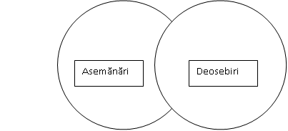
- Discuţia sau reţeaua de discuţie
Discuţia constă într-un schimb organizat de informaţii şi de idei, de impresii şi de păreri, de critici şi de propuneri în jurul unei teme sau chestiuni determinate în scopul examinării şi clarificării în comun a unor noţiuni şi idei, al consolidării şi sistematizării datelor şi conceptelor, al explorării unor analogii, similitudini şi diferenţe, al soluţionării unor probleme care comportă alternative.
- Jurnalistul cameleon
Jurnalistul cameleon este un exerciţiu de exprimare a propriilor părerii şi de investigare independentă, ce prezintă acelaşi eveniment din perspective diferite (este trist, vesel, revoltat, mulţumit). Această strategie are menirea de a-i ajuta pe elevii să-şi pregătească şi să-şi prezinte argumentele, precum şi să-şi asculte cu atenţie colegii.

- Starbursting (explozia stelară)
Starbursting (engl. star = stea; engl. burst = a exploda), este o metodă nouă de dezvoltare a creativităţii, similar brainstormingului. Scopul metodei este de a obţinee cât mai multe întrebări şi, astfel, cât mai multe conexiuni între concepte. Este o modalitate de stimulare a creativităţii individuale şi de grup.
Organizată în grup, starbursting facilitează participarea întregului colectiv, stimulează crearea de întrebări la întrebări, aşa cum brainstormingul dezvoltă construcţie de idei la idei.

- Metoda ” pălăriilor colorate De Bono”: Metoda este o tehnică interactivă de stimulare a creativităţii elevilor care se bazează pe interpretarea de roluri în funcţie de pălăria aleasă. Metoda oferă un limbaj viu pentru caracterizarea modelelor de gândire în timpul discuţiilor şi pentru a provoca o schimbare într-o manieră amuzantă, de joc. Membrii grupului îşi aleg pălăriile şi vor interpreta astfel rolul celor şase pălării este să ofere o metodă de organizare a modelelor de gândire în aşa fel încât persoana care gândeşte să poată adopta un anumit stil specific de gândire în orice moment, în loc să trebuiască să încerce să combine toate stilurile de gândire în acelaşi timp. Rolurile se pot inversa, elevii sunt liberi să spună ce gândesc, dar să fie în acord cu rolul pe care îl joacă. Culoarea pălăriei este cea care defineşte rolul:
- Puneţi-vă o pălărie neagră atunci când vă asumaţi un punct de vedere critic
- Pălăria galbenă când vreţi să exprimaţi un optimism însorit.
- Pălăria verde sugerează o multitudine de idei creatoare.
- Pălăria albă arată imparţialitate.
- Pălăria roşie emoţie.
- Pălăria albastră vă oferă o trecere în revistă imparţială.

- Metoda „Ştiu/ vreau să ştiu/ am învăţat”: Este o metodă de învăţaree prin colaborare ce urmăreşte implicarea participanţilor ce ştiu deja despre o anumită temă şi apoi se formulează întrebări la care se aşteaptă găsirea răspunsului în lecţie.
- Turul galeriei este o metodă de învăţare prin colaborare ce urmăreştee dezvoltarea şi exersarea gândirii, a capacităţii de a lua decizii întemeiat argumentate, stimularea creativităţii şi a spiritului inovator, interacţiunea directă în grupull iniţiall şi indirectă cu ceilalţi colegi prin intermediul produselor muncii acestora.
Acest curriculum nu se bazează pe transmitere de informații, ci pe implicarea directă a elevului, valorificând experiența lui de viață.

- Studiul de caz presupune angajarea activă și interactivă a elevilor în desfășurarea de activități de analizare și dezbatere colectivă a unui ,,caz”, de identificarea și examinare a variantelor de acțiune și de luare de decizii în conformitate cu propriul sistem de valori.
Caracteristici ale studiului de caz:
- Îi pune pe elevi în situația de a-și utiliza cunoștințele, capacitățile de extrapolare, generalizare, particularizare, transfer al achizițiilor, precum și competențele disciplinare și transversale pe care le dețin în dobândirea și descoperirea noului;
- Constituie un autentic exercițiu de căutări active, interactive și creative;
- Îi determină pe elevi să adopte o atitudine critică și spirit critic față de diferitele variante de soluționare a cazului și față de strategiile cu care acestea sunt corelate, să le compare, să le ierarhizeze și să aleagă varianta optimă, argumentând-o în mod rațional;
- Presupune dezbateri colective, în cursul cărora se produc schimburi intelectuale, verbale, socio-emoționale și afective;
- Presupune participarea tuturor elevilor la dezbaterea și soluționarea cazului și le permite acestora să atingă cele mai compexe niveluri taxonomice de gândire și învățare activă;
- Îi motivează intrinsec pe elevi și îi implică în activitate, reușind să apropie școala de viață și oferind elevilor șansa unei confruntări cu situații-problemă reale.
- Metoda proiectului va fi dezvoltată într-un subcapitol separat.
În cadrul procesului instructiv-educativ se pot folosi diferite tipuri de organizare a activităţii elevilor. Alegerea acestora se face în funcţie de obiectivele urmărite, de conţinuturile cu care se lucrează, de particularităţile de vârstă şi individuale ale elevilor, de gradul de dotaree cu mijloace de învăţământ, de felul în care se va face evaluarea activităţii, de tactul pedagogic al cadrului didactic.
Activitatea frontală se realizează de către învăţător cu toţi elevii clasei. Elevii trebuie să efectueze sarcinile cerute de cadrul didactic, el fiind cel care coordonează întreaga activitate. Avantajul acestui tip de activitate este contribuţia la dezvoltarea comunicării orale a elevilor, la creşterea încrederii în sine prin afirmarea în faţa colegilor de clasă. Însă activitatea frontală trebuie folosită cu atenţie, pentru că nu toţi elevii participă activ la desfăşurarea lecţiei, din diferite motive (datorită numărului prea mare de elevi din clasă, a diferenţelor dintre aceştia în ceea ce priveşte inteligenţa, aptitudinile, ritmul de lucru etc.).
Activitatea pe grupe presupune gruparea după anumite criterii a elevilor. Activitatea în cadrul grupei se bazează pe cooperarea membrilor ei (se combină inteligenţa şi efortul individual cu inteligenţele şi eforturile copiilor din grup).Această formă de activitate contribuie la dezvoltarea relaţiilor sociale, la dezvoltarea spiritului de echipă şi a colaborării între membrii unei echipe. În timpul acestei activităţi se folosesc metode didactice care implică participarea activă a elevilor: investigaţia, exerciţiul, proiectul, brainstorming-ul, explozia stelară.Acest fapt determină o mai bună colaborare între membrii grupului, atât la şcoală, cât şi în afara activităţilor şcolare, dezvoltând comunicarea orală între elevi.
Activitatea independentă presupune ca fiecare elev să execute o anumită sarcină didactică singur, fără coordonarea cadrului didactic sau a altcuiva. Prin intermediul acestei forme de activitate se formează deprinderile de muncă fizică şi intelectuală a elevilor. Se dezvoltă responsabilitatea faţă de sarcinile primite, ritmul individual de muncă, se cultivă capacitatea deconcentrare, iniţiativa, flexibilitatea gândirii, originalitatea şi creativitatea. Prin verificarea şi aprecierea sistematică a sarcinilor executate, se dezvoltă încrederea în forţele proprii a elevilor.
Rolul cadrului didactic este de a verifica şi aprecia rezultatele obţinute de elevi şi de a forma în timp, la aceştia, capacităţi de autoevaluare. Combinarea armonioasă a celor trei forme de activitate este cheia unui proces instructiv-educativ reuşit. În acest fel elevii vor şti să se adapteze oricând, la orice fel de activitate didactică, fie ea frontală, pe grupe sau independentă şi îşi vor construi singuri temelia pe care se va înălţa dezvoltarea lor intelectuală, socială şi materială.

V.2. Activități în contexte nonformale

Prin valorificarea spaţiului democratic oferit de activitatea educativă şcolarăşi extraşcolară de a experimenta noi posibilităţi de dezvoltare, de atragere, încurajare şi stimulare a tinerei generaţii în îmbunătăţirea calităţii vieţii, societatea nu va avea decât de câştigat, investiţia în educaţie având un feedback şi un rezultat concret al eficienţei sale.
Prin satisfacerea dorinţelor şi intereselor de cunoaştere a tinerilor, sistemul educaţional va deveni centru resursă de dezvoltare a comunităţii locale.
Ca efecte majore pe care educatia nonformala şi le propune să le producă, se pot menţiona:
- creşterea calităţii actului educaţional şi a rezultatelor învăţării;
- introducerea obligatorie elementului educativ în proiectarea şi desfăşurarea activităţii didactice la fiecare obiect de studiu;
- proiectarea activităţilor educative extracurriculare ca aplicaţii concrete a cunoştinţelor acumulate şi a abilităţilor şi competenţelor formate în cadrul obiectelor de studiu;
- stimularea interesului elevilor şi a cadrelor didactice de a se implica în proiecte şi programe educative curriculare, extraşcolare şi extracurriculare la nivelul fiecărei unităţi de învăţământ;
- stimularea şi multiplicarea iniţiativelor tinerilor în dezvoltarea vieţii comunităţii şcolare/comunităţii;
- reducerea procentului fenomenelor antisociale, a abandonului şi absenteismului şcolar;
- creşterea rateii promovabilităţii şcolare;
- asigurarea şanselor egale de dezvoltare personală;
- ridicarea calităţii resursei umane din sistemul educaţional;
- formarea resursei umanee necesare dezvoltării societăţii cunoaşterii;
- asigurarea sustenabilităţii proiectelor educative prin conştientizarea comunităţii cu privire la potenţialul pe care programele educaţionale le au asupraa formării tinerei generaţii ce urmează a se integra;
- transformarea educaţiei în sursă de dezvoltare comunitară.
Educaţia nonformală oferăa un set de experienţe sociale necesare, utilee pentru fiecare copil, tânăr sau adult, complementarizând celelalte formee de educaţie prin:
    - valorificarea timpului liber al elevilor, din punct de vedere educaţional;
    - oportunităţi pentru valorificarea experienţelor de viaţă ale elevilor, prin cadrul mai flexibil, mai deschis şi prin diversificarea mediilor de învăţare cotidiene;
    - participare voluntară, individuală sau colectivă;
- modalităţi flexibile de a răspunde intereselor elevilor prin gama largă de activităţi pe care le propune şi posibilitatea fiecărui elev de a decide la ce activităţi să participe;
    - dezvoltarea competenţelor pentru viaţă şi pregătirea tinerilor pentru a deveni cetăţeni activi;
    - formarea capacităţii organizatorice, de autogospodărire, de management al timpului, de gândire critică, de adoptare a unor decizii sau rezolvare de probleme;
    - un cadru de exersare şi de cultivare a diferitelor înclinaţii, aptitudini şi capacităţi, de manifestare a talentelor în artă, cultură, muzică, sport, pictură, IT etc.
Activitățile pe care le putem organiza în afara cadrului clasic al clasei de elevi sunt vizițe, în grădină, în comunitate, în vizită ...campanii, reviste, pagini web, flash-mob .
Educația ecologică sau pentru mediuu are ca scop majorr ca elevii să capetee o înţelegere şi sensibilitate faţă de întreg mediul şi problemele lui; le dezvoltă abilitatea de a pricepe şi de a deosebi stimuli externi, de a procesa, rafinaa şi extinde percepţiile; contribuie la folosirea acestor abilităţi noi în mai multe contexte. Cunoaşterea: ajută elevii să capetee o înţelegere de bază privind funcţionarea mediului, interacţiunea oamenilor cu mediull şi despre cum apar şi cum pot fi rezolvate problemele legate de mediu. Atitudinea: ajută elevii să capete un set de valorii şi sentimente de grijăa pentru mediu, motivaţia şi devotamentul de a participa la menţinerea calităţii mediului.
Deprinderi: ajutăa elevii să capetee abilităţile necesare identificării şi investigării problemelor mediului şi să contribuie la rezolvarea problemelor acestuia Participarea: ajută elevii să capetee experienţă în utilizarea cunoştinţelor şi abilităţilor dobândite, în vederea unor acţiuni pozitivee şi bine gânditee care vor conducee la rezolvarea problemelor mediului.
Educația pentru cetătenie activă (ECA) cuprinde orice activitate educațională formală, nonformală sau informală care pregătește un individ pentru a acționa pe tot parcursul vieții sale ca cetățean activ și responsabil, care respectă drepturile celorlalți; încearcăa să contribuie la coeziunea socială, la înțelegerea reciprocă, la dialogull intercultural și inter-religios, precumm și la solidaritate - promovând egalitatea dintre femei și bărbați și încurajând stabilirea de relațiii pașnice; reprezintă un factorr de inovațiee în ceea ce priștee organizarea și administrarea sistemelor de învățământ în general, cât și curriculum-ul și metodelee de predare.
ECA înseamnă şi o abordare a şcolii ca întreg. Contextul şcolarr este, de fapt, un sett de medii şi de situaţiii de învăţare, în care se realizează educaţia pentru cetăţenie democratică. Includee o varietate de situaţii de învăţare:
• conducere şi management (leadership and management): liniii de politică a educaţiei, procesele interne de adoptaree a deciziilor, distribuţia puterii/ autorităţii, conducerea, împărțirea responsabilităţilor, răspunderea publică, scheme de autodezvoltare, planificare, monitorizaree şi evaluaree instituţională, comunicare, alocareaa resurselor, sentimentul proprietăţii şi al posibilităţii de acţiune;
• etosul şcolii sau activităţile de zi-cu-zi ale comunităţii şcolare: activităţi de grup, simboluri dominante, reprezentarea autorităţii, climatul şcolar, liderii informali, relaţiile interetnice;
• participarea elevilor în: consiliile şcolii, „parlamente” ale elevilor, grupuri de interese, activităţi de voluntariat, activităţi de tineret, viaţa comunităţii, activităţi media;
• relaţii: învăţarea de la egali/ colegi, medierea şi consilierea, curriculum-ul ascuns (învăţarea informală şi interpersonală), comunităţile online, relaţiile elev-elev, profesor- profesor, profesor-părinţi, profesor-elev, director-profesor, legătura dintre şcoală şi comunitate;
• activităţile din clasa de elevi: metode şi materiale auxiliare,evaluarea şi notarea, stilurile didactice, disciplina, atmosfera, rolurile, lucrul în grup, activităţile extracurriculare, nonformale, rezultatele învăţării.
În cadrul activităților nonformale un rol important revine jocului ca factor favorizant învățării, pe de o parte, dar și relaxant și plăcut pentru copii, pe de altă parte. Indiferent ce joc alegem să facem, cu excepţia celor distractive, el trebuie să fie succedat de o discuţie. Această discuţie se numeşte debrifing şi rolul ei este de a facilita învăţarea prin experienţă. Dacă numai ne jucăm, e plăcut, dar nu învăţăm nimic. Rostul jocului în cadrul orelor de curs este să favorizeze învăţarea. Debrifing-ul este o metodă prin care persoanele implicate într-o activitate, cum ar fi aici jocul, reflectează cu privire la experienţa trăită pentru ca să poată extrage învăţăminte din această experienţă. Întrucât implicarea în joc este şi emoţională, la copii şi mai mult decât la adulţi, deseori se uită aspecte importante din joc în ceea ce priveşte învăţarea. De aceea este binevenită această metodă de debrifing şi ea cunoaşte mai multe etape:
Exprimarea sentimentelor: V-a plăcut? Cum v-aţi simţit? A fost dificil? A fost distractiv? Aţi fost nervoşi, frustraţi, entuziaşti, supăraţi? Aţi simţit că vreţi să deschideţi ochii? Aţi fost confuzi/ descurajaţi/ curioşi/ pasivi? Reflectare: cine, ce a făcut?, cine ce a zis? Aţi comunicat ordonat, sau a fost haos? vorbeaţi toţi? cine asculta? când aţi început să ascultaţi? pe cine? ce s-a întâmplat din acel moment? Pe ce simţuri v-aţi bazat? Care a fost momentul decisiv în joc (pentru fiecare)?
Exemplu de jocuri:
Prea mulţi bucătari
Familia ta tocmai a moştenit un restaurant de succes. O singură problemă: fostul proprietar era foarte dezorganizat. Singurele reţete care se pot găsi sunt pe bucăţi de hârtie rupte. Trebuie să le desluşeşti cât mai repede.Restaurantul se deschide în seara asta şi trebuie să ai mâncarea gata.
Fiecărui membru al grupului i se va da o parte din reţetă.
Sarcina fiecărui grup de elevi este să le ordoneze cât mai repede şi reţeta să aibă sens Când un grup a terminat anunţă cu voce tare „poftă bună!”, ca semnal al sfârşitului jocului
Materiale necesare: Mici premii pentru echipa câştigătoare; Reţete rupte (din ziare, reviste etc.) Timp necesar: Între zece şi doisprezece minute.
Lampa magică
Grupul de elevi a găsit o lampă magică. Surpriză!!! Din lampă apare un duh fermecat. Duhul va poate îndeplini trei dorinţe. Aveţi posibilitatea să faceţi trei schimbări la şcoală. Te poţi schimba pe tine, profesorii, dirigintele, directorul şcolii, colegii, şcoala, notele din catalog etc.
Conducătorul grupului împarte elevii în grupuri de minimum 3 elevi şi le va da câte o foaie de filpchart. Când elevii s-au gândit vor scrie lista de dorinţe pentru duh. Când au terminat vor lipi lista pe perete.
Materiale necesare: Foi de flipchart, Markere
Timp necesar: Cinci – zece minute pentru pregătire, scriere şi lipirea posterelor pe perete.
Confesiunile bomboanelor
Să ne imaginăm că tocmai v-aţi luat o slujbă ca şi degustător de bomboane într-o fabrică celebră. Ceea ce diferă de bomboanele obişuite este că aceste bomboane au în gustul lor ceva din trăsăturile voastre, ele spun ceva despre voi. Sarcina fiecăruia este să testeze patru feluri de bomboane din bol, care va circula pe la fiecare membru. Fiecare alege câte patru bomboane din bol fără să se uite. În momentul în care aţi gustat bomboana se va activa o stare sufletească a voastră, cum te simţi azi, în acest moment, în această săptămnă, în această perioadă. O dată ce aţi gustat bomboana trebuie să spuneţi ceea ce vă caracterizează.
Materiale necesare: Bomboane
Timp necesar: Aproximativ 15 minute pentru întregul joc.
Îmi place de mine atunci când…
Fiecare membru al grupului va spune ce îi place cel mai mult la propria persoană. Este foarte important că propoziţia de început să fie: „îmi place cel mai mult de mine atunci când…”, practic participanţii, vor completa această afirmaţie cu ceea ce li se potriveşte. Este recomandat ca învățătorul să ofere un exemplu.
Materiale necesare: Nu sunt necesare materiale Timp necesar: Aproximativ cinci minute.

V.3. Proiectul educațional

Reprezintă o activitate de evaluare mai amplăa decât investigaţia, recomandată mai ales în cadrul evaluării sumative, ce se poate realiza individual sau în grup. Implică abordarea completă a unei teme, la nivelul particularităţilor de vârstă. De obicei cuprinde o parte teoreticăa şi una practică, experimentală. În cazul în care, datorită specificului disciplinei, parteaa experimentală este redusă sau nu se poate realiza, îmbracă forma referatului.
Tema proiectului este propusăa iniţial de profesor, dar după ce elevii se deprind cu acest gen de activitate şi pot să-şi aleagă singuri temele. Ca metodă de evaluaree cu puternice implicaţii în realizarea efectivă a învăţării, proiectul trebuie să fie axat pe o temă care să favorizeze transferul de cunoştinţe, priceperi, deprinderi, abilităţi, abordarea interdisciplinară, consolidarea capacităţii operaţionale a cunoştinţelor şi abilităţilor sociale. Proiectul începe în clasă, prin definirea şi înţelegerea sarcinii de lucru, eventual şi prin începerea realizării acesteia, se continuă acasă pe parcursul a câtorva zile sau săptămâni, timp în care elevul are permanente consultări cu profesorul şi se încheie tot în clasă, prin prezentarea în faţa colegilor a unui raportt asupra rezultatelor obţinute şi dacă este cazul, a produsului realizat.
Ca şi investigaţia, proiectul are mai multe etape ce presupun direcţionarea eforturilor elevilor în două direcţii la fel de importante din punct de vedere metodologic şi practic : colectarea datelor, realizarea produsului. Fiecare direcţie conţinee elemente care conferăa specificitate proiectului în funcţie de disciplina pe care o vizează.
Evaluarea proiectului se face pe baza unor criterii ce vizează calitatea proiectului ca produs şi a unor criterii ce vizează calitatea procesului prin care s-a ajuns la produsul respectiv ( activitatea depusă de elev ). Printre capacităţile elevilor care pot fi evaluate prin intermediul acestei metode se pot enumera :
- adecvarea metodelor de lucru şi a instrumentarului ales la obiectivele propusea prin proiect;
- folosirea corespunzătoare a materialelor şi echipamentelor din dotare;
- calitatea documentării în problema respectivă;
- modul de prelucrare şi valorificare a informaţiei obţinute din diferite surse bibliografice;
- relevanţa proiectului (utilitate, conexiuni intra şi interdisciplinare);
- modul de prezentare al proiectului (claritate, coerenţă, capacitate de sinteză );
Strategia de evaluaree a proiectului, care este una de tip holistic, trebuiee la rândul ei să fie clar definită prin criterii negociatee sau nu cu elevii, astfel încât să evidenţieze efortul exclusiv al elevului în realizarea proiectului.

EXEMPLE DE ACTIȚITĂȚI DE ÎNVĂȚARE
OAMENII DIN GRUPUL MEU
SUNT FERICIȚI ATUNCI CÂND…
Scop
Elevii reflectează asupra sentimentelor din familia lor sau din grupul de colegi și asupra modului în care reacționează diferiți membri ai familiei sau ai grupului.
Următoarea sarcină poate fi realizată în clasă sau poate fi dată ca temă pentru acasă:
- Elevii stau în cerc; cadrul didactic repetă tema sentimentelor și le cere elevilor să rememoreze unele dintre sentimentele pe care le-au întâlnit deja.
- Elevii își împărtășesc anumite sentimente trăite în situații diferite. Ei dau exemple de situații diverse.
- Cadrul didactic prezintă sarcina de lucru și le arată elevilor tabelul (sau le cere copiilor să copieze tabelul de pe tablă).
- Elevii primesc sarcina de a se gândi la membrii familiei sau la prietenii lor.
- Elevii pot completa tabelul în clasă sau o pot face acasă, întrebându-și membrii familiei sau prietenii.
- Elevii înregistrează răspunsurile pe fișă.
- Cadrul didactic le reamintește elevilor că, dacă își întreabă membrii familiei sau prietenii, trebuie să le mulțumească pentru interviu.
- După completarea tabelului, elevii discută răspunsurile în plen, cu profesorul. Este important să-și dea seama că oamenii reacționează diferit în situaţii diferite și că sentimentele unei persoane sunt, de asemenea, unice. Este important ca elevii să înțeleagă faptul că uneori, a te pune în pielea unei alte persoane, te poate ajuta să o înţelegi mai bine. În funcție de dinamica grupului, se poate face și o mică prezentare statistică (de exemplu, coloane pentru fiecare întrebare).
Degetele mele mă fac special!
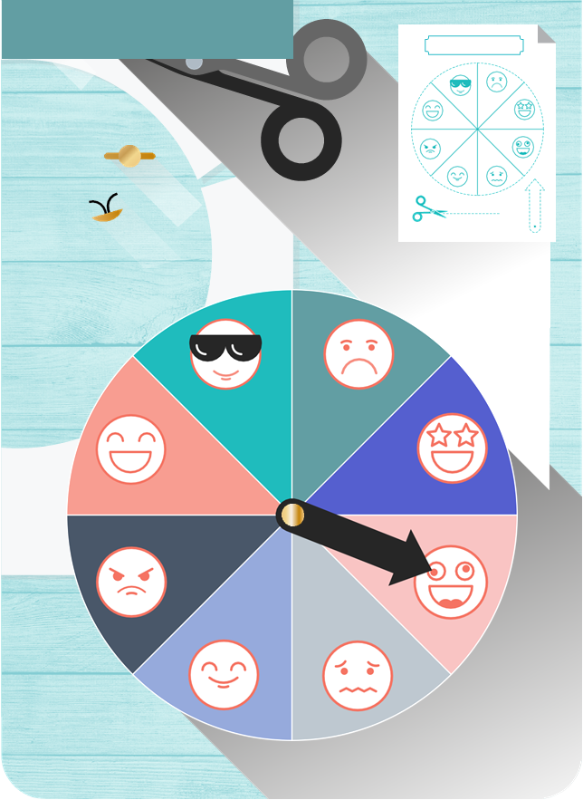
Scop
Elevii înțeleg că fiecare este diferit și că amprentele lor sunt unice. Ei înțeleg că toată lumea are drepturi, dar și responsabilități.
Etape:
- Cadrul didactic pregătește o tușieră sau vopsele pentru pictarea degetelor.
- Copiii își imprimă amprentele digitale.
- Cadrul didactic explică unicitatea amprentelor digitale: nimeni altcineva din lume nu are exact aceleași amprente!
- Când elevii au terminat, își lasă caietele deschise pe bancă.
- Apoi, elevii se plimbă printre bănci și se uită la amprentele altora. Sarcina profesorului este de a indica diferențele în amprentele digitale.
- Elevii stau în cerc; se începe o discuție despre unicitatea tuturor și despre faptul că fiecare persoană are drepturi, dar și responsabilități. Copiii prezintă exemple de drepturi și responsabilități pe care le împărtășesc colegilor.
Dacă mai este timp și dacă mai au hârtie, elevii și-ar putea imprima și amprentele degetelor de la picioare. După aceea, ar trebui să se poată spăla pe picioare. În final, elevii și-ar putea arăta unii altora amprentele picioarelor. Este sarcina cadrului didcatic să vorbească despre diferențe. Copiii văd dacă pot „citi” imagini în tipărituri. Unele linii ar putea arăta ca o pânză de păianjen, unele ca niște căi ferate, iar altele ar putea arăta ca o cochilie de melc sau ca un labirint etc.

Suntem toți la fel, suntem toți diferiți!


Scop
Elevii reflectează asupra unicității fiecărui individ, dar înțeleg că împreună formează o comunitate. Înțeleg că în clasa lor, toți copiii au drepturi și responsabilități.
Joc de dinamizare „Furtună”: Toată lumea stă liniștită în cerc. Cadrul didactic imită sunetele unei furtuni care se apropie. Copilul din stânga profesorului trebuie să imite și el sunetul, care apoi se transmite de la copil la copil până ajunge din nou la profesor. Profesorul însoțește sunetele cu descrierea furtunii (de exemplu, frecați-vă mâinile, pocniți degetele pentru a imita sunetul picăturilor de ploaie, plesniți coapsele pentru ploaie, tropăiți din picioare pentru tunete). Furtuna acum a atins punctul culminant și se estompează încet. Parcurgeți secvențaa de sunete înapoi, până când soarelee strălucește din nou.
Apoi, se prezintă sarcina. Copiii vor confecționa un „lanț de oameni” din hârtie împăturită. Li se explică și oferă indicații copiilor despre modul de lucru.
În perechi, copiii realizează „lanțuri de oameni din hârtie” și îi colorează (câte un copil de la fiecare capăt).
Lanțurile sunt așezatee pe o masă sau lipite pe tablă pentru ca toată lumea să le vadă. Profesorul subliniază faptul că toți copiii sunt diferiți, dar toți aparțin unei comunități.
Împreună discută despre drepturile și responsabilitățile pe care toți copiii le au în clasă, acestea sunt notate pe un poster de către cadrul didactic. Toți elevii semnează posterul.
Joc de liniștire „Cine este?”: Toată lumea stă în cerc. Cadrul didactic începe să descrie un copil, de exemplu: „Văd pe cineva care are părul șaten, poartă un pulover roșu și pantofi albi”. Copilul care a fost descris este următorul care va descrie un alt copil.

Cum mă simt atunci când….

Scop
Elevii reflectează asupra sentimentelor lor în diferite situații și asupra comportamentului adecvat.
Joc de dinamizare: melodia „Dacă ești fericit” (există în majoritatea limbilor, poate fi găsită pe Youtube).
Elevii stau în bănci. Cadrul didactic notează niște propoziții pe tablă sau le cere elevilor să citească propozițiile din fișa lor de lucru. Elevii sunt rugați să-și imagineze cum arată expresia feței pentru fiecare situație.Ei desenează pe fișe câte o față care să se potrivească acelei situații. După ce toată lumea a terminat, cadrul didactic desenează contururi de fețe pe tablă sau pe o foaie de hârtie. El le cere elevilor să spună care au fost răspunsurile lor. Cine vrea să completeze contururile de pe tablă sau să arate tuturor fața desenată pe fișă, să ridice mâna. Elevii imită expresia feței care a fost desenată în fața clasei și toți ceilalți imită și ei.
Elevii stau așezaţi în cerc. Discută despre diverse situații care generează sentimente diferite și despre exprimarea emoțiilor în mod diferit (de exemplu, atunci când primești un cadou care nu-ți place, când cineva te tachinează în clasă etc.). Joc de liniștire: Cântați din nou melodia.

Am grijă de lucrurile importante și prețioase….
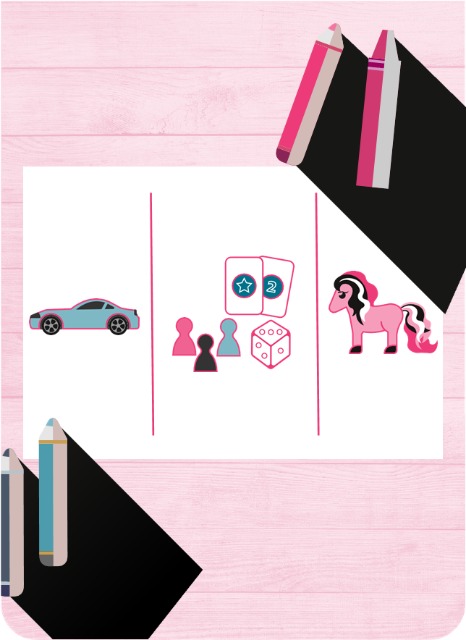

Scop
Elevii reflectează asupra importanței diferitelor lucruri care sunt prețioase pentru ei și pentru omenire, în general. Înțeleg că trebuie să aibă grijă de ele.
Elevii stau în cerc. Pe podea sau pe o masă mai mare sunt așezate diferite imagini cu lucruri prețioase. Cadrul didactic începe o discuție despre acele imagini și ce înseamnă lucrurile respective pentru ei. Ei vorbesc despre motivele pentru care aceste lucruri sunt prețioase. De exemplu, pentru că au fost scumpe, pentru că sunt legate de anumite amintiri, pentru că nu pot fi ușor înlocuite dacă au dispărut (lucruri speciale din natură etc.). Elevii se întorc în băncile lor și se gândesc la propriile lucruri prețioase. Le pun în cutia personală de comori. Acesta ar putea fi un desen (folosind șablonul) sau o cutie reală (de exemplu, o cutie de carton). Dacă folosesc o cutie adevărată, își desenează lucrurile prețioase pe hârtie, le colorează și le decupează. Este important ca învățătorul să-i determine pe elevi să înțeleagă că nu numai bunurile individuale (bunurile personale) sunt prețioase, ci și bunurile comune (resursele naturale precum apa, pădurile, mediul curat etc.). Când elevii și-au terminat cutiile de comori, le pot expune în sala de clasă, fie punând imaginile pe perete, fie organizând o expoziție de cutii cu comori.

Familiile sunt diferite



Scop
Elevii reflectează asupra familiilor lor și a caracteristicilor acestora, fără a judeca. Ei ajung să cunoască diferite forme de familie și se gândesc la oamenii în care au cea mai mare încredere.
Elevii stau în cerc. Învățătorul prezintă următoarea sarcină:
„Acum, se ridică toți copiii care …
  - au o soră sau un frate … ”
  - au mai multe surori sau frați … ”
  - trăiesc cu tatăl și mama … ”
  - trăiesc doar cu mama sau doar cu tatăl … ”
  - se simt confortabil acasă … ”
  - nu locuiesc cu tatăl sau mama, ci cu altcineva … ”
  - ar dori să aibă ei înșiși o familie când vor fi mari … ”
După ce elevii au urmat aceste instrucțiuni, se conduce discuția punându-se următoarele întrebări: Ți-a plăcut această sarcină? Cum a fost pentru tine, dacă ai fost singurul care s-a ridicat în picioare? Învățătorul îi încurajează pe elevi să se uite la cuvintee cu membrii familiei (a se vedea materialele pentru elevi). Elevii au sarcina de a decide cine face parte din familia lor și cine nu, ei își desenează familia și notează cine este fiecare membru. La pasul următor, se gândesc la oamenii în care au încredere. La cine ar merge cu o problemă? Cu cine pot împărtăși un secret? Există secrete bune și rele? Această discuție trebuie să fie condusă cu grijă de profesor. În perechi, elevii își arată desenele și fac comparație între familiile lor. Este important ca această discuţie să fie ghidată ca fiind una foarte deschisă și sensibilă și să clarifice faptul că familiile pot aveaa alcătuirii foarte diferite, de exemplu familii monoparentale, sau familiile „patchwork” (în care cel puțin unul dintre părinți are unull sau mai mulți copii din relații anterioare) etc.
V.4. EVALUAREA
Pornind de la afirmația ,,A învăța un copil nu înseamnă să-i dăm adevărul nostru, ci să-i dezvoltăm propria gândire, să-l ajutăm să înțeleagă cu gândirea lui lumea”, Ioan Ceghit propune o succesiune de metode alternative, în viziunea autorului aceastea fiind destinate ,,evaluării calitative”:
• Elaborarea și susținerea proiectelor;
• Organizarea expozițiilor;
• Alcătuirea jurnalelor personale;
• Lucrărilee de grup;
• Interviurile și dezbaterile.
Ca orice metodă de evaluare, observarea sistematică a comportamentului elevilor față de învățare, prezintă o serie de avantaje, dar și dezavantaje. Deși oferăa numeroase resurse de cunoaștere a elevilor, prin prisma preocupărilor și a intereselor lor, a motivației pentru învățare, toate acestea raportatee la exigențele școlii, din păcate utilizarea ei este destulll de rară.
,,Deși este subapreciată de către o parte dintre cadrele didactice, fiind percepută ca un mod informal, ocazional de cunoaștere a progresului elevilor, ea pune direct în evidență ceea ce toate celelalte metode de evaluare oferă numai indirectt - și anume - cunoașterea interesului și a atitudinii elevului față de învățare. Îndeplinirea sistematică a îndatoririlor școlare, oferta de răspunss pe care o fac în timpul lecțiilor, dorința de a participaa la ceea ce se întreprindee pe parcursul acestora și alte manifestări de acest fel sunt sem-nificative pentru pregătirea și gradul de pregătire al elevilor”
Observarea sistematică este eficientăa și indispensabilă atunci când evaluarea tradiționalăa ne oferă doar date parțiale. Ea facilitează urmărirea exactăa și înregistrarea corectă a unor manifestări comportamentale ale elevilor.
Observarea sistematică constăa în a privi, a asculta, a analiza:
• atitudinea elevuluii față de lecții;
• atitudinea elevului față de temelee pentru acasă;
• atitudinea fațăa de activitățile extracurriculare și modul în care el se implică în aceste activități;
• multitudinea conduitelor și comportamentelor elevilor în diferite situații educaționale.
Clasificareaa observațiilor se face ținându-se contt de mai multe criterii, normee stabilite în funcție de diferite perspective. Perspectiva cu importanțăa deosebităa este cea psihopedagogică, iar în concordanță cu aceastaa criteriilee de care vom ține cont sunt:
• Numărul de elevi : - colectivă;
- individuală.
• Modul de organizare : - integrală ;
- selectivă/parțială.
• Modul de realizare și obiectivitate : - directă ;
- indirectă.
• Gradul de explicare al ipotezei : - spontană ;
- metodică.
Dominique Morissette afirmă în lucrarea ,, Les examens de rendement scolaire” că cele mai eficiente și funcționalee formee de observare ce pot fi folositee în învățământ sunt:
• Observațiaa nestructurată (atențiaa cadrului didacticc este orientatăa asupra cerințelor momentului);
• Observațiaa discretă (cadrull didactic observăa comportamentull elevilor sauu facee analiza prestațiilor);
• Observația sistematică (constăa în observațiaa unor comportamente stabilitee anteriorr precum și în consemnarea judecățilorr de valoaree formulate asupraa comportamentelor).
Fiind o metodăa complexă, observareaa se desfășoarăa în mai multee etape:
a) Pregătirea cadruluii didactic. Acestăa etapăa presupune: lansareaa ipotezelor, documentarea, precizareaa scopuluiii urmărit, pregătireaa materialelorr și a instrumentelorr necesare.
b) Observarea propriu-zisă- aceastăa etapăa constăa în : observații repetate, validaree prin altă modalitate a rezultatelorr obținute, în scopull atenuării subiectivismului, păstrareaa pe cât posibill a caracterului naturall al fenomenului studiat, notareaa observațiilor promtt și cât mai fidel.
c) Prelucrarea și interpretarea datelor- această etapăa constăa în: precizarea elementelor primordiale, stabilirea raporturilorr precum și a cauzelorr ce au conduss la acestee raporturi, extragerea concluziilor.
Ca orice metodă, observarea sistemicăa prezintă avantajee dar și limite.
Principalul avantaj pe care îl prezintă constă în faptul că ea descoperă fenomenele psihologice în rit-mul și manieraa lor firească de manifestare. Marele dezavantaj constă în faptul că este ce mai subiectivă dintree toatee metodele iar pentru a fi veridice rezultatele obținutee este necesarr să fie completate cu rezultatee obținute prin altee metode.
Investigaţia ca modalitate de evaluare, oferă posibilitatea elevului de a aplica în modd creativ cunoştinţele însuşite, în situaţii noii şi variate, pe parcursul unui intervall mai lung sauu mai scurt. Ea ,,constă în solicitarea de a rezolva o problemă teoretică sau de a realiza o activitatee practică pentruu care elevul este nevoit să întreprindă o investigaţie (documentare, observareaa unor fenomene, experimentarea etc.) pe un intervall de timp stabilit.”
Investigația îndeplineşte mai multe funcţii:
• acumularea de cunoştinţe;
• exersarea unor abilităţi de investigare a fenomenelor (de proiectare a acţiunii, alegerea metodelor, emiterea unor ipoteze, culegerea şi prelucrareaa datelor, desprinderea concluziilor);
• exersarea abilităţilor de evaluare a capacităţii de a întreprinde asemeneaa demersuri;
Activitatea didactică desfăşurată prin intermediula acestei practici evaluativee poate să fie organizată individual sau pe grupuri de lucru, iar aprecierea modului de realizarea a investigaţiei este de obicei, de tip holistic. (SNEE)
Cu ajutorul acestei metode profesorul poatee să aprecieze:
• gradul în care elevii îşi definesc şi înţelegg problema investigată;
• capacitatea de a identifica şi a selecta procedeele de obţineree a informaţiilor, de colectare şi organizare a datelor;
• abilitatea de a formula şi testaa ipotezele;
• felul în care elevul prezintăa metodele de investigaţiee folosite;
• conciziunea şi validitatea raportului de analiză a rezultatelor obţinute;
Toate acestea, corelatee cu gradul de complexitate al sarcinii de lucru şi cu natura disciplinei de studiu fac din metoda investigaţiei un veritabil instrument de analiză şi apreciere a cunoştinţelor, capacităţilor şi a personalităţii elevului. Investigaţia presupune obiective care urmăresc:
• înţelegerea şi clarificarea sarcinilor;
• aflarea procedeelor pentru găsirea de informaţii;
• colectarea şi organizarea datelor sau informaţiilor necesare;
• formularea şi testarea ipotezelor de lucru;
• schimbarea planului de lucru sau colectarea altor date dacă este necesar;
• scrierea unui scurt raport privind rezultatele investigaţiei.
Întrucât oferă elevului posibilitatea de a aplica în mod creator cunoştinţele însuşite şi de a explora situaţii noi de învăţare, pe parcursul unei ore de curs, investigația este o metodă alternativă de evaluare destul de des utilizată în practica școlară.
Proiectul reprezintă o metodă alternativă de evaluare care se desfăşoară pe parcursul a câtorva zile, câtorva săptămâni şi, uneori, pe perioade chiar mai lungi. Titlul şi conţinutul proiectului de cercetare dat elevilor vor fi alese cu foarte mare grijă. Este o formăa de evaluaree puternic motivantă pentru elevi, deşi implică un volum de muncăa sporit – inclusiv activitatea individuală în afara clasei. În alegerea proiectului trebuie să se ţină seama ca elevii să aibă un anumit interes pentru subiectul respectiv, să cunoască dinainte unde îşi pot găsi surselee de documentare, să fie dornicii de a crea un produss de care să fie mândri. Planul de lucru, precizările şi clarificările vor fi făcute în clasă, urmând ca elevul să continue activitatea în mod independent. Spre deosebire de investigaţie, proiectull de cercetaree are un caracter practic mult mai accentuat. Modul său de realizaree se face conform paşilor cunoscuţi în metodologia cercetării.
Portofoliul este un instrument de evaluare complet, prin care se urmăreşte progresul la o anumită disciplină, dar şi atitudinea elevului faţăa de acea disciplină. El reprezintă „cartea de vizită“ a elevului urmărind procesul global înregistrat de acesta, nu numai în ceea ce priveşte cunoştinţele achiziţionate pe o unitatee mare de timp, dar şi atitudinile acestuia; este un mijloc de a valoriza munca individuală a elevului, acţionând ca factor al dezvoltării personalităţii, rezervându-i elevului un rol activ în învăţare.
Portofoliile sunt foarte utile, deoarece prin folosirea lor la clasa de elevi aceştia devin parte a sistemului de evaluare şi pot să-şi urmărească, pas cu pas, propriul progres; elevii şi profesorii pot colabora în ariile de îmbunătăţire a activităţilor; elevii, profesorii şi părinţii pot avea un dialog concret despre ceea ce elevii pot realize şi despre progresul care poate fi făcut în acel domeniu pe viitor; factorii de decizie, având la dispoziţie portofoliile elevilor, vor avea o imagine mai clară asupra a ceea ce se realizează în clasă. Portofoliul reprezintă ,,o oglindă” a elevului, prin care cadrul didactic poate să-i urmărească progresul – în plan cognitiv, atitudinal şi comportamental – la o anumită disciplină, de-a lungul unui interval mai lung de timp, (o etapă dintr-unsemestru, un semestru un an şcolar sau chiar un ciclu de învăţământ).
Teoretic, un portofoliu cuprinde:
• lista conţinutului acestuia, (sumarul, care include titlul fiecarei lucrări/fişe);
• lucrările pe care le face elevul individual sau în grup;
• rezumate;
• eseuri;
• articole, referate, comunicări;
• fişe individuale de studiu;
• experimente;
• înregistrări, fotografii care reflectăa activitatea desfăşurată de elev individual sau împreună cu colegii săi;
• reflecţiile proprii ale elevului asupraa a ceea ce lucrează;
• autoevaluări scrisee de elev sau de membrii grupului;
• hărţi cognitive,
• comentarii suplimentare şi evaluării ale cadrului didactic, ale altor grupurii de elevi sau chiar părinţi;
Aşa cum afirmă Ioan Cerghit, portofoliul cuprinde ,,o selecţie dintre cele mai bunee lucrări sau realizări personale ale elevului, cele care îl reprezintăa şi care pun în evidenţă progreselee sale, care permit aprecierea aptitudinulor, talentelor, pasiunilor, contribuţiilorr personale.
Alcătuirea portofoliului este o ocazie unică pentru elev de a se autoevalua, de a-şi descoperi valoarea competenţelor şi eventualele greşeli. În alţii termeni, portofoliul este un instrumentt care îmbină învăţarea cu evaluarea continuă, progresivă şi multilaterală a procesului de activitate şi a produsului final. Acesta sporeşte motivaţia învăţării.” Această metodă alternativăa de evaluare oferăa fiecarui elev posibilitatea de a lucra în ritm propriu, stimulând implicarea activă în sarcinile de lucru şi dezvoltând capacitatea de autoevaluare.
,,Raportul de evaluare” – cum îl numeşte I. T. Radu – are în vedere toate produsele elevilorr şi, în acelaşi timp, progresul înregistrat de la o etapă la alta. El se substituie tot mai multt modului tradiţional de realizare a bilanțului rezultatelor elevului prin media aritmetică ,,săracă în semnificaţii privind evoluţia şcolară a acestuia”. Portofoliul nu se utilizează totdeauna în scopul evaluării ci mai ales cel de stimulare a învăţării, prin directa implicare a elevilor în activitate, evidențiind avantajele utilizării acestuia:
• este un instrument flexibil, uşor adaptabil la specificul disciplinei, clasei şi condiţiilor concrete ale activităţii;
• permite aprecierea şi includerea în actull evaluării a unor produse ale activităţii elevului care, în mod obişnuit, nu sunt avute în vedere; acest fapt încurajează exprimarea personală a elevului, angajarea lui în activităţi de învăţare mai complexe şi mai creative, diversificarea cunoştinţelor, deprinderilor şi abilităţilor exersate;
• evaluarea portofoliului este eliberată în mare parte de tensiunile şi tonusul afectiv - negativ care însoţesc formele tradiţionale de evaluare - evaluarea devine astfel motivantă şi nu stresantă pentru elev;
• dezvoltă capacitatea elevului de autoevaluare, aceştia devenind autoreflexivi asupra propriei munci şi asupra progreselor înregistrate;
• implică mai activ elevul în propria evaluare şi în realizarea unor materiale care să-l reprezinte cel mai bine;
Portofoliul este o metodă de evaluare ce implică şi alte metode alternative ca investiga-ţia şi autoevaluarea, prin autoevaluare elevii asumându-şi responsabilitateaa asupra activităţii desfăşurate, regândindu-şi propriul proces de învăţare, de gândire şi de evaluare. Ca metodă alternativă de evaluare, portofoliul solicităa mai mult o apreciere calitativă decât cantitativă şi este mai uşor de aplicat pe grupuri mai mici. Cadrull didactic îl poate folosi pentru a evaluaa performanţele elevilor, iar elevii îl pot folosii pentru autoevaluare şi ca modalitate de reflecţie asupra învăţării. De asemenea, portofoliull este compatibill cu instruireaa individualizată ca strategiee centrată pe stilurile diferitee de învăţare. Poate fi considerat în acelaşi timpp un instrument complementar folosit de cadrull didactic în aplicareaa strategiilor de instruire centrate pe lucrull în echipă, pe elaborareaa de proiecte amplee de cercetare şi învăţare.
Autoevaluarea este un demerss care indeplineşte o funcţie de reglare/autoreglaree a oricărui sistem, iar experienţa ne demonstreazăa faptul că atunci când demersurile evaluatoare şi/sau autoevaluatoare nu se produc, activitatea în cauză se dereglează până la stareaa în care ea încetează de a mai fi utilă. Cultivarea capacităţii autoevaluative devine necesară din considerente care privesc organizarea activităţii şcolare. Pentru a formaa capacităţi autoevaluative se pot folosi diferitee proceduri cum ar fi:
•,, notarea reciprocă ”, în sens de consultare a colegilor elevului evaluat;
•,, autonotarea controlată ”, cel evaluat şi-a autoevaluat rezultatele, motivând.
,,Autoevaluarea este posibilă şi necesară întrucât serveşte cunoaşterii (perceperii) de sine (autocunoaşterii) şi dezvoltării conştiinţei de sine (autoconştiinţei), aspecte esenţiale ce vor da posibilitatea, cu timpul, fiecăruia să descopere sensul propriei valori, premisă necesară oricărei depăşiri; o disponibilitate privită în perspectiva educaţiei permanente, care presupunee angajarea individului nu numai în procesul propriei formări, ci şi în acţiunea de evaluare a propriei formării pentru a deveni capabili de autoperfecţionare”.Autoevaluarea permitee aprecierea propriilor performanţe în raportt cu obiectivele operaţionale. Are drept scop să-i ajute pe elevi să-şi dezvoltee capacităţile de autocunoaştere şi de autoevaluare, să compare nivelul la care au ajuns cu nivelul cerut de obiectivele învăţării şi de standardelee educaţionale, să-şi dezvoltee un program propriu de învăţare, să-şi autoevalueze şi valorizeze atitudini şi comportamente. Autoevaluarea trebuie făcută sub atentaa îndrumaree a cadrului didactic. Toate aceste metode complementare de evaluare asigură o alternativă la formulele tradiţionale, a căror prezenţă este preponderentă în activitatea curentă la clasă, oferind altee opţiuni metodologice şi instrumentalee care îmbogăţesc practica evaluativă.
În concluzie, procesele evaluative îşi relevă deplin funcţiile feedback, atunci când cadrul didactic şi elevii se regăsesc în calitate de parteneri în cadrul procesului educaţional. Aceasta presupune ca fiecare dintre interlocutori să conștientizeze rolul pe care îl deţine la nivelul interacţiunii didactice şi să folosească reacţiile partenerului pentru a-şi optimiza propriul comportament.

ANEXE-FIȘE DE LUCRU
ANEXA 1
CUM TE-AI DESCRIE PE TINE ÎNSUŢI?
☼ Descrie felul în care:
- arăţii
- ceea ce gândeşti
- ceea ce facii
- ceea ce simţii

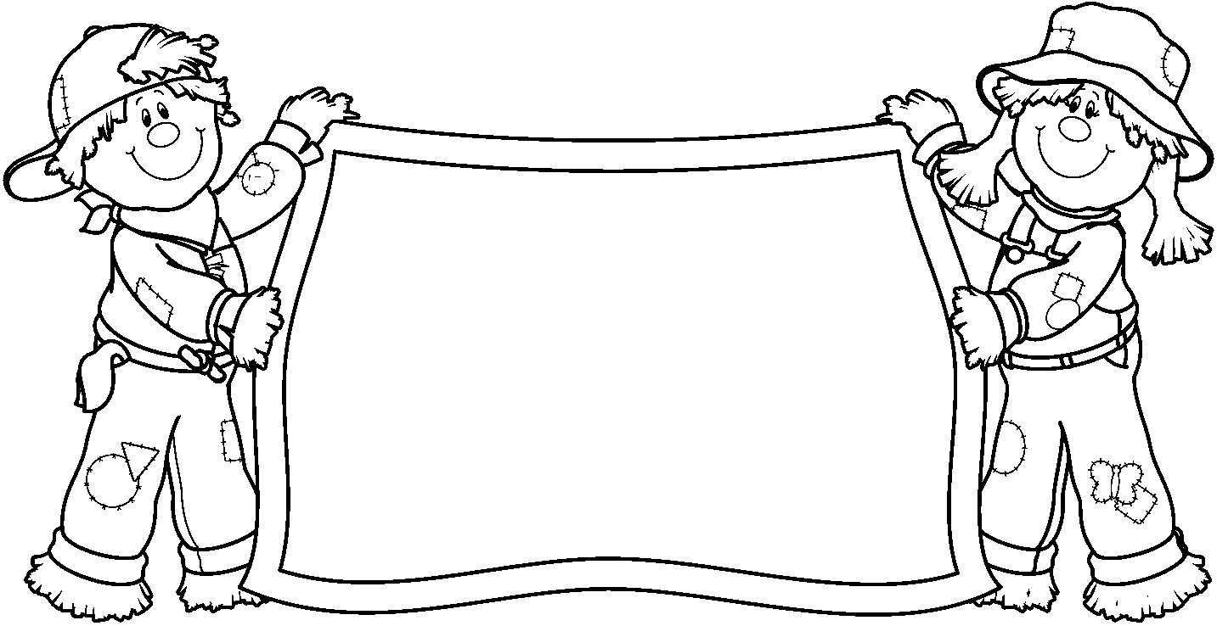

ANEXA 2

IMAGINEAZĂ-ŢI CĂ EŞTI...
Scrie un scurt text despre tine, orientându-te după următoarele întrebări:
- Cine eşti?
- Cine sunt fraţii, rudele tale?
- Ce îți place să faci cel maim ult?
- Ce vei deveni în viitor?
- Pe unde vei călători?


ANEXA 3
Familia mea
fraţi surori
mama tata
unchi mătuşi
verișori

ver
bunicul bunica

ver
eu
eu
unchi mătuşi
verișori

ver
bunicul bunica

ver
Mama m-a învățat………………………………………………………………………………………. .
Tata m-a învățat ……………………………………………………………………………………………..
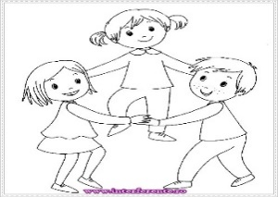
ANEXA 4
EU ȘI LUMEA MEA
Din lumea mea fac parte:
________________________________________________________________________
Îmi place să : fac curățenie ___ Cântecul meu preferat este
mă plimb ___ _________________________________
fac cumpărături ___ Anotimpul meu preferat este
mă joc ___ _________________________________
ascult muzică ___
colorez ___
ajut la bucătărie ___
scriu ___
Părinții sunt plecați . Ce faci ? - inviți toți prietenii și dai petrecere ___
- te uiți la desene ___
- te duci la vecini ___
- speli vasele ___
- citești ___
- stai pe tabletă ___
Care este cea mai mare dorință a ta ?
---------------------------------------------------------------------------------------------------------------------------------------------------------------------------------------------------------------------------------------------------------------------------------------------------------------------------------------
ANEXA 5

REGULILE FAMILIEI
1.RĂSPUNDE CU RĂBDARE LA URMĂTOARELE ÎNTREBĂRI:
- Pot prietenii mei să vină atunci când părinţii nu sunt acasă? ……………..
- Pot să stau în camera mea, cu un prieten?.......................................
- Pot să închid uşa camerei mele? ……………………………………………………
- Pot să mă duc acasă la prietenii mei , după şcoală? …………………….
- La ce oră trebuie să fiu în casă cel mai târziu?...............................
- Trebuie să anunţ când mă duc într-un loc nou?..........................
- Pot să stau peste noapte la un prieten?.......................................
- Pot folosi telefonul familiei? …………………………………………………
- Care sunt momentele potrivite pentru a efectua apeluri telefonice? ………………
- Există o limită de timp pentru apelurile telefonice? …………………………………………
- Cine poate da permisiunea de a efectua apeluri în străinătate? ……………………..
- Pot să folosesc computerul de acasă al familie? …………………………………………….
- Există un program de a utiliza calculatorul? ……………………………………………………
- Există o limită de timp pentru utilizarea calculatorului?..................................
- Când pot mânca snacks-uri? Cât de mult? ……………………………………………………….
- Cine curăţă după snacks-uri?...............................................................................
- Pot să aduc un prieten acasă pentru cină?............................................................
- Pot mânca acasă la prietenul meu?......................................................................
- Cine stabileşte meniul acasă?.....................................................................................
- Cine pune farfuriile şi tacâmurile?....................................................................
- Cine curăţă masa?.............................................................................................
- Unde pun uniforma când vin de la şcoală?...................................................
- Unde se pun hainele murdare?........................................................................

ANEXA 6
BILE ALBE –BILE NEGRE

Numele și prenumele elevului __________________
Clasa__________/Școala_______________________
calitati

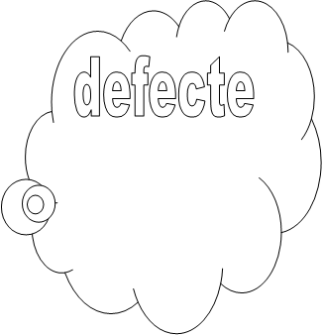



ANEXA 7
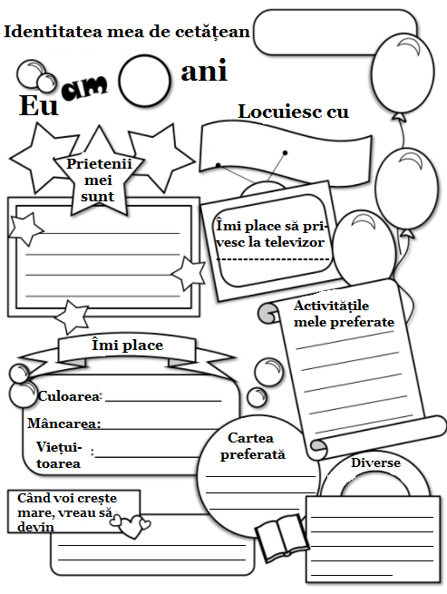
ANEXA 8
PAHARUL MEU CU EMOŢII

- Colorează conţinutul paharului după ce emoţii simţi ACUM.

- Foloseşte spaţiile libere pentru a scrie sau desena alte emoţii pe care le simţi.

GALBEN -fericire ROŞU-furie ROZ-speranţă MOV-teamă
PORTOCALIU-nerăbdare VERDE-încântat ALBASTRU-supărat MARO-surprins
______________- ______________ ______________- ______________


ANEXA 9
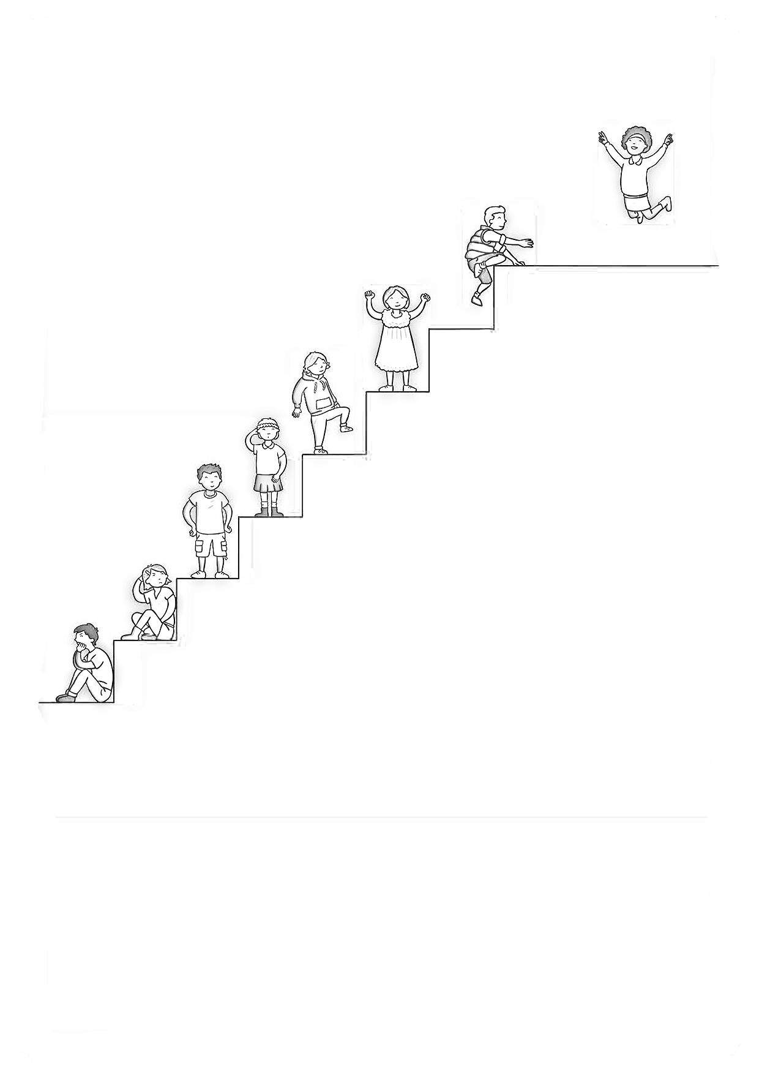

Felicitări! Ai demonstrat că NIMIC nu este imposibil!
Perseverența este cheia tuturor reușitelor!
Fiecare treaptă urcată este un pas spre succes!
Cu curaj vei veuși!
Ai încredere în forțele tale!
Caută soluții! Puterea stă în mâinile tale!
Nu te întrista! Orice problemă are o rezolvare!

ANEXA 10
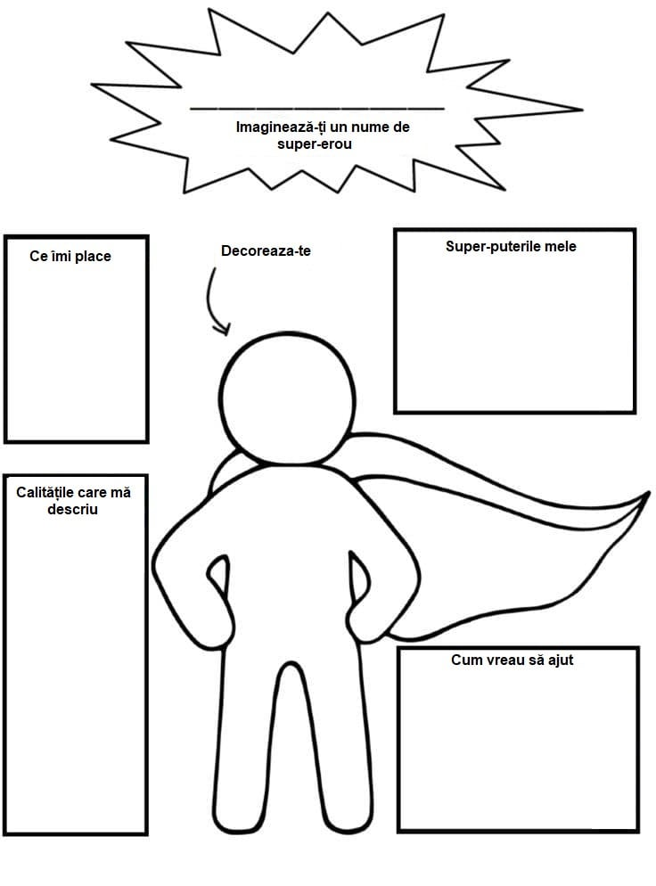
ANEXA 11
Modalități de a reacționa în anumite situații
( tachinare, hărțuire, intimidare-bullying)

- Ignorarea copilului care tachinează –comportă-te ca și cum celălalt ar fi invizibil și acționează ca și cum nimic nu s-ar fi întâmplat.

- Transmiterea de mesaje la persoana I
Exemplu:
Agresor : ,,Aragaz cu patru ochi”
Victima: ,,Sunt trist/nu-mi place când faci glume pe seama ochelarilor mei, aș prefera să încetezi!”

Exemplul tău :
Agresor:__________________________________________________ Victima:_____________________________________________________
___________________________________________________________

Răspunsul paradoxal :
a)schimbă cuvintele de tachinare în complimente
Exemplu:
Agresor : ,,Aragaz cu patru ochi”
Victima:,,Mulțumesc că ai remarcat că am ochelari! „

Exemplul tău :
Agresor:__________________________________________________ Victima:_____________________________________________________
___________________________________________________________

b) Sau exprimă acordul față de aspectele la care se referă cel care tachinează (lasă agresorul fără replică)
Exemplu:
Agresor : ,,Ai așa de mulți pistrui!”
Victima:,,Este adevărat, am o mulțime de pistrui!”
Exemplul tău :
Agresor:__________________________________________________ Victima:_____________________________________________________
___________________________________________________________

- Răspunde cu un compliment
Exemplu:
Agresor : ,,Uite la tine cum alergi!”
Victima:,,Tu ești un bun alergator!”

Exemplul tău :

Agresor:__________________________________________________ Victima:_____________________________________________________
___________________________________________________________

- Folosește umorul ( este total diferit de răspunsul așteptat și subliniază faptul că nu există un punct vulnerabil care să fi fost atins)
Exemplu:
Agresor : ,,Uite la tine cum alergi!”
Victima:,,Si eu care credeam că semăn cu Bolt!”

Exemplul tău :

Agresor:__________________________________________________ Victima:_____________________________________________________
___________________________________________________________

ANEXA 12

PROIECT DIDACTIC
DATA:
UNITATEA DE ÎNVĂȚĂMÂNT: Școala Gimnazială nr. 4, Buftea
CLASA: a II-a
PROPUNATOR:
DISCIPLINA: ,,Promovarea diversității și interculturalității” – opțional de educație interculturală
UNITATEA TEMATICĂ: ,,Salutare primăvară”
FORMA DE REALIZARE: activitate integrată
SUBIECTUL LECȚIEI: ,,Furnica înțeleaptă” – poveste populară
TIPUL LECȚIEI: mixt

COMPETENȚE SPECIFICE:
- Educație interculturală
- Audierea și redarea unor povești și legende populare maghiare, rrome, românești.

- Comunicare în limba română
1.1.Identificarea unor informații variate dintr-un mesaj rostit cu claritate
1.4. Exprimarea interesului pentru receptarea de mesaje orale, în contexte de comunicare cunoscute
2.1.Formularea unor enunțuri proprii în diverse situații de comunicare
2.2. Transmiterea unor informații prin intermediul mesajelor simple
2.3. Participarea cu interes la dialoguri simple, în diferite contexte de comunicare
2.4. Exprimarea propriilor idei referitoare la contexte familiare, manifestând interes şi încredere în sine

- Dezvoltare personală
2.2. Transmiterea unor mesaje verbale şi nonverbale simple despre propriile experienţe de viaţă
2.3. Explorarea caracteristicilor necesare pentru a fi bun prieten

- Matematică și explorarea mediului
1.3. Ordonarea numerelor în concentrul 0 -100, folosind poziţionarea pe axa numerelor, estimări, aproximări

- Muzică și mișcare
2.1. Cântarea individuală sau în grup, asociind mişcarea sugerată de text şi de ritm
2.2. Cântarea, individual sau în grup, asociind acompaniamentul sugerat de ritm

OBIECTIVE OPERAŢIONALE:
- Cognitive: Pe parcursul și la sfârșitul lecției elevii vor fi capabili:
OC1 – să desprindă mesajul unei povești populare;
OC2. - să exprime o idee, cu cuvinte proprii, referitoare la textul audiat;
OC3. – să înțeleagă cauzele și efectele emoțiilor asupra noastră și a celor din jur;
OC4. – să adopte o poziție argumentată referitoare la morala poveștii.
OC5 – să aprecieze valoarea unei creații populare.
B. Motrice
OM1 – să- și dirijeze efortul oculomotor către centrul de interes vizat de învățător.
OM2 - să folosească, corect, instrumentul de lipit.
C. Afective
OA1- să manifeste interes pentru conținutul textului-suport;
OA2 – să se mobilizeze pentru a rezolva sarcinile propuse de învățător.
STRATEGIA DIDACTICĂ:
- METODE ȘI PROCEDEE: - conversația, exercițiul, problematizarea, explicația, metoda predicțiilor, munca independentă, jocul didactic.
- FORME DE ORGANIZARE: frontal, individual, perechi.

- RESURSE MATERIALE: tabla, marker, fișe de desenat, culori, material PPT, puzzle, lipici.
- RESURSE TEMPORALE: 45 minute
- FORME ȘI TEHNICI DE EVALUARE: observarea sistematică a comportamentului elevilor, aprecieri verbale, aplauze, stimulente, calificative

BIBLIOGRAFIE:
- „Programa pentru disciplinele Comunicare în limba romană, Matematică și explorarea mediului, Arte vizuale și lucru manual, aprobată
prin ordinul ministrului Nr. 3418/19.03.2013;
- „Basme populare românești”, Biblioteca școlarului, ed. Litera;
- ,,Povești populare maghiare” youtube.com;
- C.S. Nicolaescu Plopușor - ,,Povești și cântece rrome”, Ed. Kriterion ;
- Ion Al. Dumitru – ,,Dezvoltarea gândirii critice și învățarea eficientă”, Ed. De Vest, 2000;
- Curs formare: “Organizarea interdisciplinară a ofertelor de învățare pentru formarea competențelor cheie la școlarii din clasele I-IV” –
program de formare continuă de tip “blended learning” pentru cadrele didactice din învățământul primar.

DESFĂȘURAREA LECȚIEI

Evenim.  didactic | Compet.  specifice | Conținutul științific | Mijloace  și metode | Forme de  organizare | Evaluare
1.Moment organizatoric |  | Asigurarea unui climat educațional favorabil și pregătirea celor necesare bunei desfășurări a lecției. | conversația | frontal | Observarea sistematică
2.Reactualiza  rea cunoștințelor | CLR  2.2  ED. INTER. | „Înainte de a trece la lecția nouă aș dori să ne reamintim ce am învățat noi la ora trecută de opțional. Ce legendă am ascultat? Cunoaştem autorul ei?  Joc didactic: Scaunul povestitorului -1 elev va povesti legenda pe care a auzit-o ora trecută la educație interculturală. | Conversația  Povestirea | Frontal  individual | Aprecieri verbale calificative
3.Captarea atenției | CLR  2.3  2.4 | Elevii vor primi 5 termeni cheie: licurici, buburuză, furnică, pădure, prieteni. Vor fi întrebați ce legătură ar putea fi între aceste cuvinte și cine dorește să spună o poveste scurtă folosind aceste cuvinte. | Conversația | frontal | Aprecieri verbale
4.Anunțarea temei și a obiectivelor | CLR  1.1 | Astăzi, la ora de opțional, vom asculta o poveste populară care se numește ,,Furnica înțeleaptă”, iar la finalul acesteia vom descoperi mesajul pe care ni-l transmite. Pentru a spune această poveste am nevoie de ajutorul vostru, sunteți de acord? (se scriu data și titlul în caiete). | Explicația | Frontal
5.Dirijarea învățării | CLR  1.1  2.1  CLR  2,3  2.4  DP  2.2  2.3  ED.  INTER.  MM  2.1  2.2 | Metoda predicțiilor cu ajutorul unui material ppt:  - Se prezintă primul slide și se citește primul fragment(Anexa 1.  ,,Cum v-ați simțit când am citit acest fragment? Veseli, triști, curioși, plictisiți? Vă rog să vă gândiți, să vă sfătuiți cu colegul și să spuneți ce se va întâmpla în continuare?”  - Elevii vor face predicții în perechi. Voi citi următorul fragment(menționez că textul a fost împărțit în 4 fragmente).  ,, Care predicție a fost mai aproape de conținutul lecturii? Ce credeți că s-a întâmplat mai departe?”  - Lecția continuă iar înainte de ultimul fragment vor fi întrebați:  ,,Cum credeți că se va termina povestea noastră?” Se fac predicții.  - Se citește și ultimul fragment. Discuții-care predicție a fost cea mai apropiată de adevăr.  ,,Învățătura care se desprinde din poveste este că atunci când pierdem ceva, ne supărăm, ne enervăm, ne pierdem strălucirea ca și licuriciul. Și odată cu ,,strălucirea” ne pierdem prietenii, bucuria și fericirea care ar trebui să ne însoțească zi de zi .”  - Reflecția  ,,Ce greșeală a făcut licuriciul?Voi ce ați fi făcut dacă erați în locul licuriciului? Vouă vi s-a întâmplat vreodată să pierdeți ceva? Cum ați reacționat? Prin ce se aseamănă cele trei personaje din text? Prin ce se deosebesc? Seamănă prietenia lor cu a noastră, a celor din clasa I? De ce?”  -Elevii răspund argumentând cu exemple din propria experiență.  ,,Vă place cum s-a terminat povestea? Cum v-ar fi plăcut să se termine?”  -După ce se consultă în perechi elevii vor spune cum și-ar fi dorit să se termine povestea, argumentând de ce își doresc acest lucru.  -Activitate recreativă: Cântec ,,Dacă vesel se trăiește” | Calculator  Tablă  Marker  Problematizarea  Cântec cu mișcare | frontal  perechi  Frontal  frontal | Aprecieri verbale  Aprecieri verbale    stimulente
6. Obținerea performanței | MEM  1.3  CLR  2.4 | -Se grupează elevii în 4 grupe pe baza culorilor.  -Se distribuie plicuri ce conțin câte un puzzle, dar și fișe cu propoziții potrivite imaginilor.  - Elevii vor reîntregi imaginile(prin ordonarea crescător a unor nr. de la 0 la 100) și le vor asocia cu propoziția potrivită.  - Se va face povestire după imagini pornind de la puzzle(anexa 2). | Joc didactic  Problematizarea | frontal | Aprecieri verbale  calificative
7.Evaluare | CLR  1.1 | Se vor face aprecieri generale și individuale asupra participării elevilor la lecție, precum și asupra comportamentului lor pe parcursul orei și se va pune flori pe copăcei, în funcție de cum s-au comportat copiii la oră. |  | frontal | Analiza răspunsurilor  calificative

Anexa 1.

Furnica înțeleaptă
A fost odată ca niciodată, într-o pădure oarecare, o buburuză care a întâlnit un licurici. Buburuza și licuriciul s-au împrietenit și au hotărât să rămână împreună pentru totdeauna. Numai că, și-au dat seama că în pădure erau o mulțime de obstacole, lipsite de importanța pentru alții, dar care pe ei i-ar putea despărți: o crenguță, o pietricică, o frunză…
Și atunci, buburuza și licuriciul au hotărât să se țină tot timpul de mână, pentru ca nimic să nu-i poată despărți. Se plimbau împreună prin pădure și erau foarte fericiți. Dar într-o zi a venit o furtună puternică și licuriciul a observat că buburuza dispăruse.
Licuriciul, singur și trist, a căutat buburuza sub fiecare frunză, sub fiecare crenguță, dar nu a găsit-o. Licuriciul era din ce în ce mai trist și i se părea că pădurea nu mai are niciun gust, niciun sens, niciun farmec… Și cum se plimba licuriciul foarte trist, s-a întâlnit cu o furnică. Licuriciul i-a povestit furnicii ce i se întâmplase, iar furnica i-a spus:
– Dar tu ești Licuriciul, nu? De ce nu strălucești? Poate dacă AI STRĂLUCI tare, tare, buburuza te-ar vedea, oricât de departe ar fi și s-ar întoarce la tine.
– Știi că ai dreptate? a spus licuriciul. Eram așa de trist, încât AM UITAT SĂ STRĂLUCESC!

Așa că… nu înceta niciodată să strălucești !

Morala Poveștii…
De cele mai multe ori, când pierdem ceva sau nu obținem ceva, indiferent ce, tristețea și panica ne copleșesc în așa măsură încât uităm cât de valoroși suntem, nu ne mai permitem să strălucim, ca atunci când aveam motive să o facem.
Dacă nu mai avem valorizarea exterioară, dacă nu ne este satisfăcută nevoia de a fi utili, ne considerăm lipsiți de valoare.

Uneori, durerile provocate de eșecuri, de nereușite, ne îmbracă într-o culoare lipsită de strălucire.
Ne cufundăm în apatie, în victimizare, refuzând, de cele mai multe ori, fără să ne dăm seama, să mai fim văzuți de persoanele dragi de lângă noi…

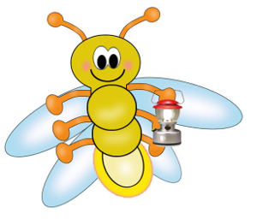
Anexa 2 Puzzle + propoziții
Licuriciul e foarte trist.
Licuriciul are un felinar roșu.
Furnica a găsit un felinar.
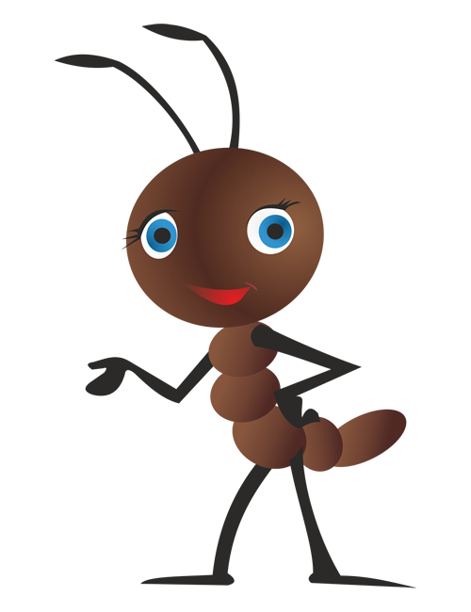
Furnica merge la piață.
Furnica are două antene.
Florile au înflorit.

Buburuza are aripi roz.
Licuriciul fuge de furnică.
Buburuza e foarte fericită.

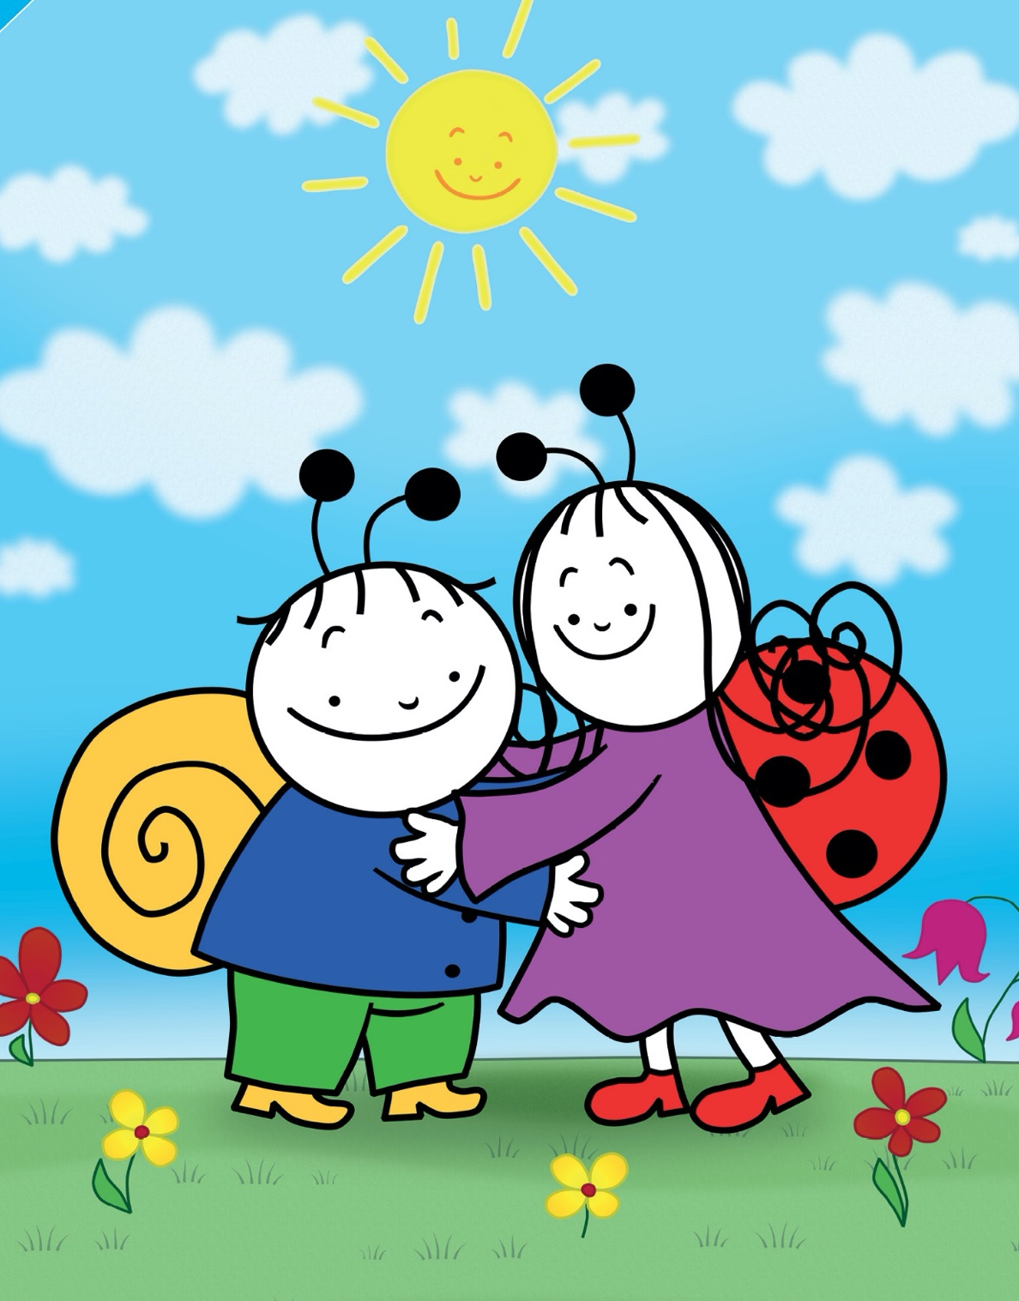
Furnica îl ceartă pe licurici.
A venit iarna.
Buburuza și licuriciul sunt prieteni.

Cum să nu ne educăm copiii…
Dacă trăiesc în critică şi cicăleală, copiii învaţă să condamne;
Dacă trăiesc în ostilitate, copiii învaţă să fie agresivi;
Dacă trăiesc în teamă, copiii învaţă să fie anxioşi;
Dacă trăiesc înconjuraţi de milă, copiii învaţă autocompătimirea;
Dacă trăiesc înconjuraţi de ridicol, copiii învaţă să fie timizi;
Dacă trăiesc în gelozie, copiii învaţă să simtă invidia;
Dacă trăiesc în ruşine, copiii învaţă să se simtă vinovaţi;
Dacă trăiesc în încurajare, copiii învaţă să fie încrezători;
Dacă trăiesc în toleranţă, copiii învaţă răbdarea;
Dacă trăiesc în laudă, copiii învaţă preţuirea;
Dacă trăiesc în acceptare, copiii învaţă să iubească;
Dacă trăiesc în aprobare, copiii învaţă să se placă pe sine;
Dacă trăiesc înconjuraţi de recunoaştere, copiii învaţă că este bine să ai un ţel;
Dacă trăiesc împărţind cu ceilalţi, copiii învaţă să fie generoşi;
Dacă trăiesc în onestitate, copiii învaţă respectul pentru adevăr;
Dacă trăiesc în corectitudine, copiii învaţă să fie drepţi;

Dacă trăiesc în bunăvoinţă şi consideraţie, copiii învaţă respectul;
Dacă trăiesc în siguranţă, copiii învaţă să aibă încredere în ei şi în ceilalţi;
Dacă trăiesc în prietenie, copiii învaţă că e plăcut să trăieşti pe lume.
Dorothy Law Nolte

BIBLIOGRAFIE
Cerghit, I., Sisteme de instruire alternative și complementare. Structuri, stiluri și strategii, Editura Aramis, București, 2002
Cerghit, I., Metode de învăţământ, Editura Didactică şi Pedagogică, Bucureşti, 1997
Dumitru, I., Dezvoltarea gândirii critice şi învăţarea eficientă, Editura de Vest, Timişoara, 2001
Ionescu, M., Radu I., Didactica modernă, Editura Dacia, Cluj-Napoca, 2001
Marcu V. , Filimon L., Psihopedagogie pentru formarea profesorilor, Editura Universităţii din Oradea, 2003
Nicola,Ioan, Pedagogie, Editura Didactică şi Pedagogică, RA, Bucureşti, 1994
Plugaru, Livia, Pavalache, Mariela, Educație interculturală, Editura Psihomedia, 2007.
Radu,T I., Evaluarea în procesul didactic, Editura Didactică și Pedagogică, București, 2000
Radu, Ion .Teorie şi practică în evaluarea eficienţei învăţământului, Bucureşti, E.D.P., 1981
Stoica, A., Evaluarea progresului şcolar. De la teorie la practică, Ed. Humanitas Educaţional, Bucureşti, 2003
ORDIN 1540_2007_Anexa 1_eliminare segregare romi
ORDIN 1540_2007_Anexa 3_indicatori_incluziune

Proiect realizat de Fundația Agenția de Dezvoltare Comunitară „Împreună”, cu sprijinul financiar al Mecanismului Financiar al SEE 2014 – 2021. Conținutul paginii nu reflectă opinia oficială a Operatorului de Program, a Punctului Național de Contact sau a Oficiului Mecanismului Financiar Informațiile și opiniile exprimate reprezintă responsabilitatea exclusivă a autorului/autorilor.

Lucrăm împreună pentru o Europă verde, competitivă și incluzivă.

. Despre importanța și semnificația Convenției a se vedea diferite articole pe site-urile Înaltului Comisariat ONU pentru Drepturile Omului, pe https://www.ohchr.org/FR/ HRBodies/CRC/Pages/CRCIndex.aspx, site UNICEF, pe https://www.unicef.org/childrights-convention#Learn, UNESCO, La Convention relative aux droits de l’enfant. Contribution de l’UNESCO, UNESCO, 1995, pe http://www.unesco.org/education/ pdf/34_72_f.pdf, Organizația Salvați Copii România, Convenția ONU cu privire la Drepturile Copilului, pe https://www.salvaticopiii.ro/ce-facem/drepturile-copilului/ conventia-onu-cu-privire-la-drepturile-copilului De asemenea, drepturile copilului au devenit un important domeniu de cercetare academică, în special după adoptarea Convenției cu privire la drepturile copilului. Recomandăm, pentru o revista a literaturii academice centrată pe Convenție, Reynaert, et al, „A Review of Children’s Rights Litterature since the Adoption of the United Nations Convention on the Rights of Child”, Sage Journals, 2009, republicat 2014, pe http://citeseerx.ist.psu.edu/ viewdoc/download?doi=10.1.1.847.9687&rep=rep1&type=pdf
A se vedea Protocolul facultativ la Conventia cu privire la drepturile copilului referitor la implicarea copiilor în conflicte armate, pe http://irdo.ro/irdo/pdf/115_ro.pdf.
A se vedea Protocolul facultativ la Convenția cu privire la drepturile copilului, referitor la vânzarea de copii, prostituția copiilor și pornografie infantilă, pe http://irdo.ro/irdo/ pdf/116_ro.pdf
A se vedea textul Protocolului, în versiune originală, pe site-ul Înaltului Comisariat ONU pentru Drepturile Omului, https://www.ohchr.org/FR/ProfessionalInterest/Pages/ OPICCRC.aspx
Pentru prezentarea și explicarea fiecărui principiu a se vedea Hodgkin R., Newell P., Manual pentru implementarea Conventiei cu privire la Drepturile Copilului, ediție revizuită, UNICEF, 2004, pp. 23-43 (principiul nediscriminării), pp. 47-57 (interesul superior al copilului), pp.113-123 (dreptul la viață, supraviețuire și dezvoltare) și pp. 187-213 (principiul respectării opiniilor copilului).
Ausubel, P.D., Robinson, G.F., Învăţarea în şcoală. O introducere în psihologia pedagogică, p. 123.

